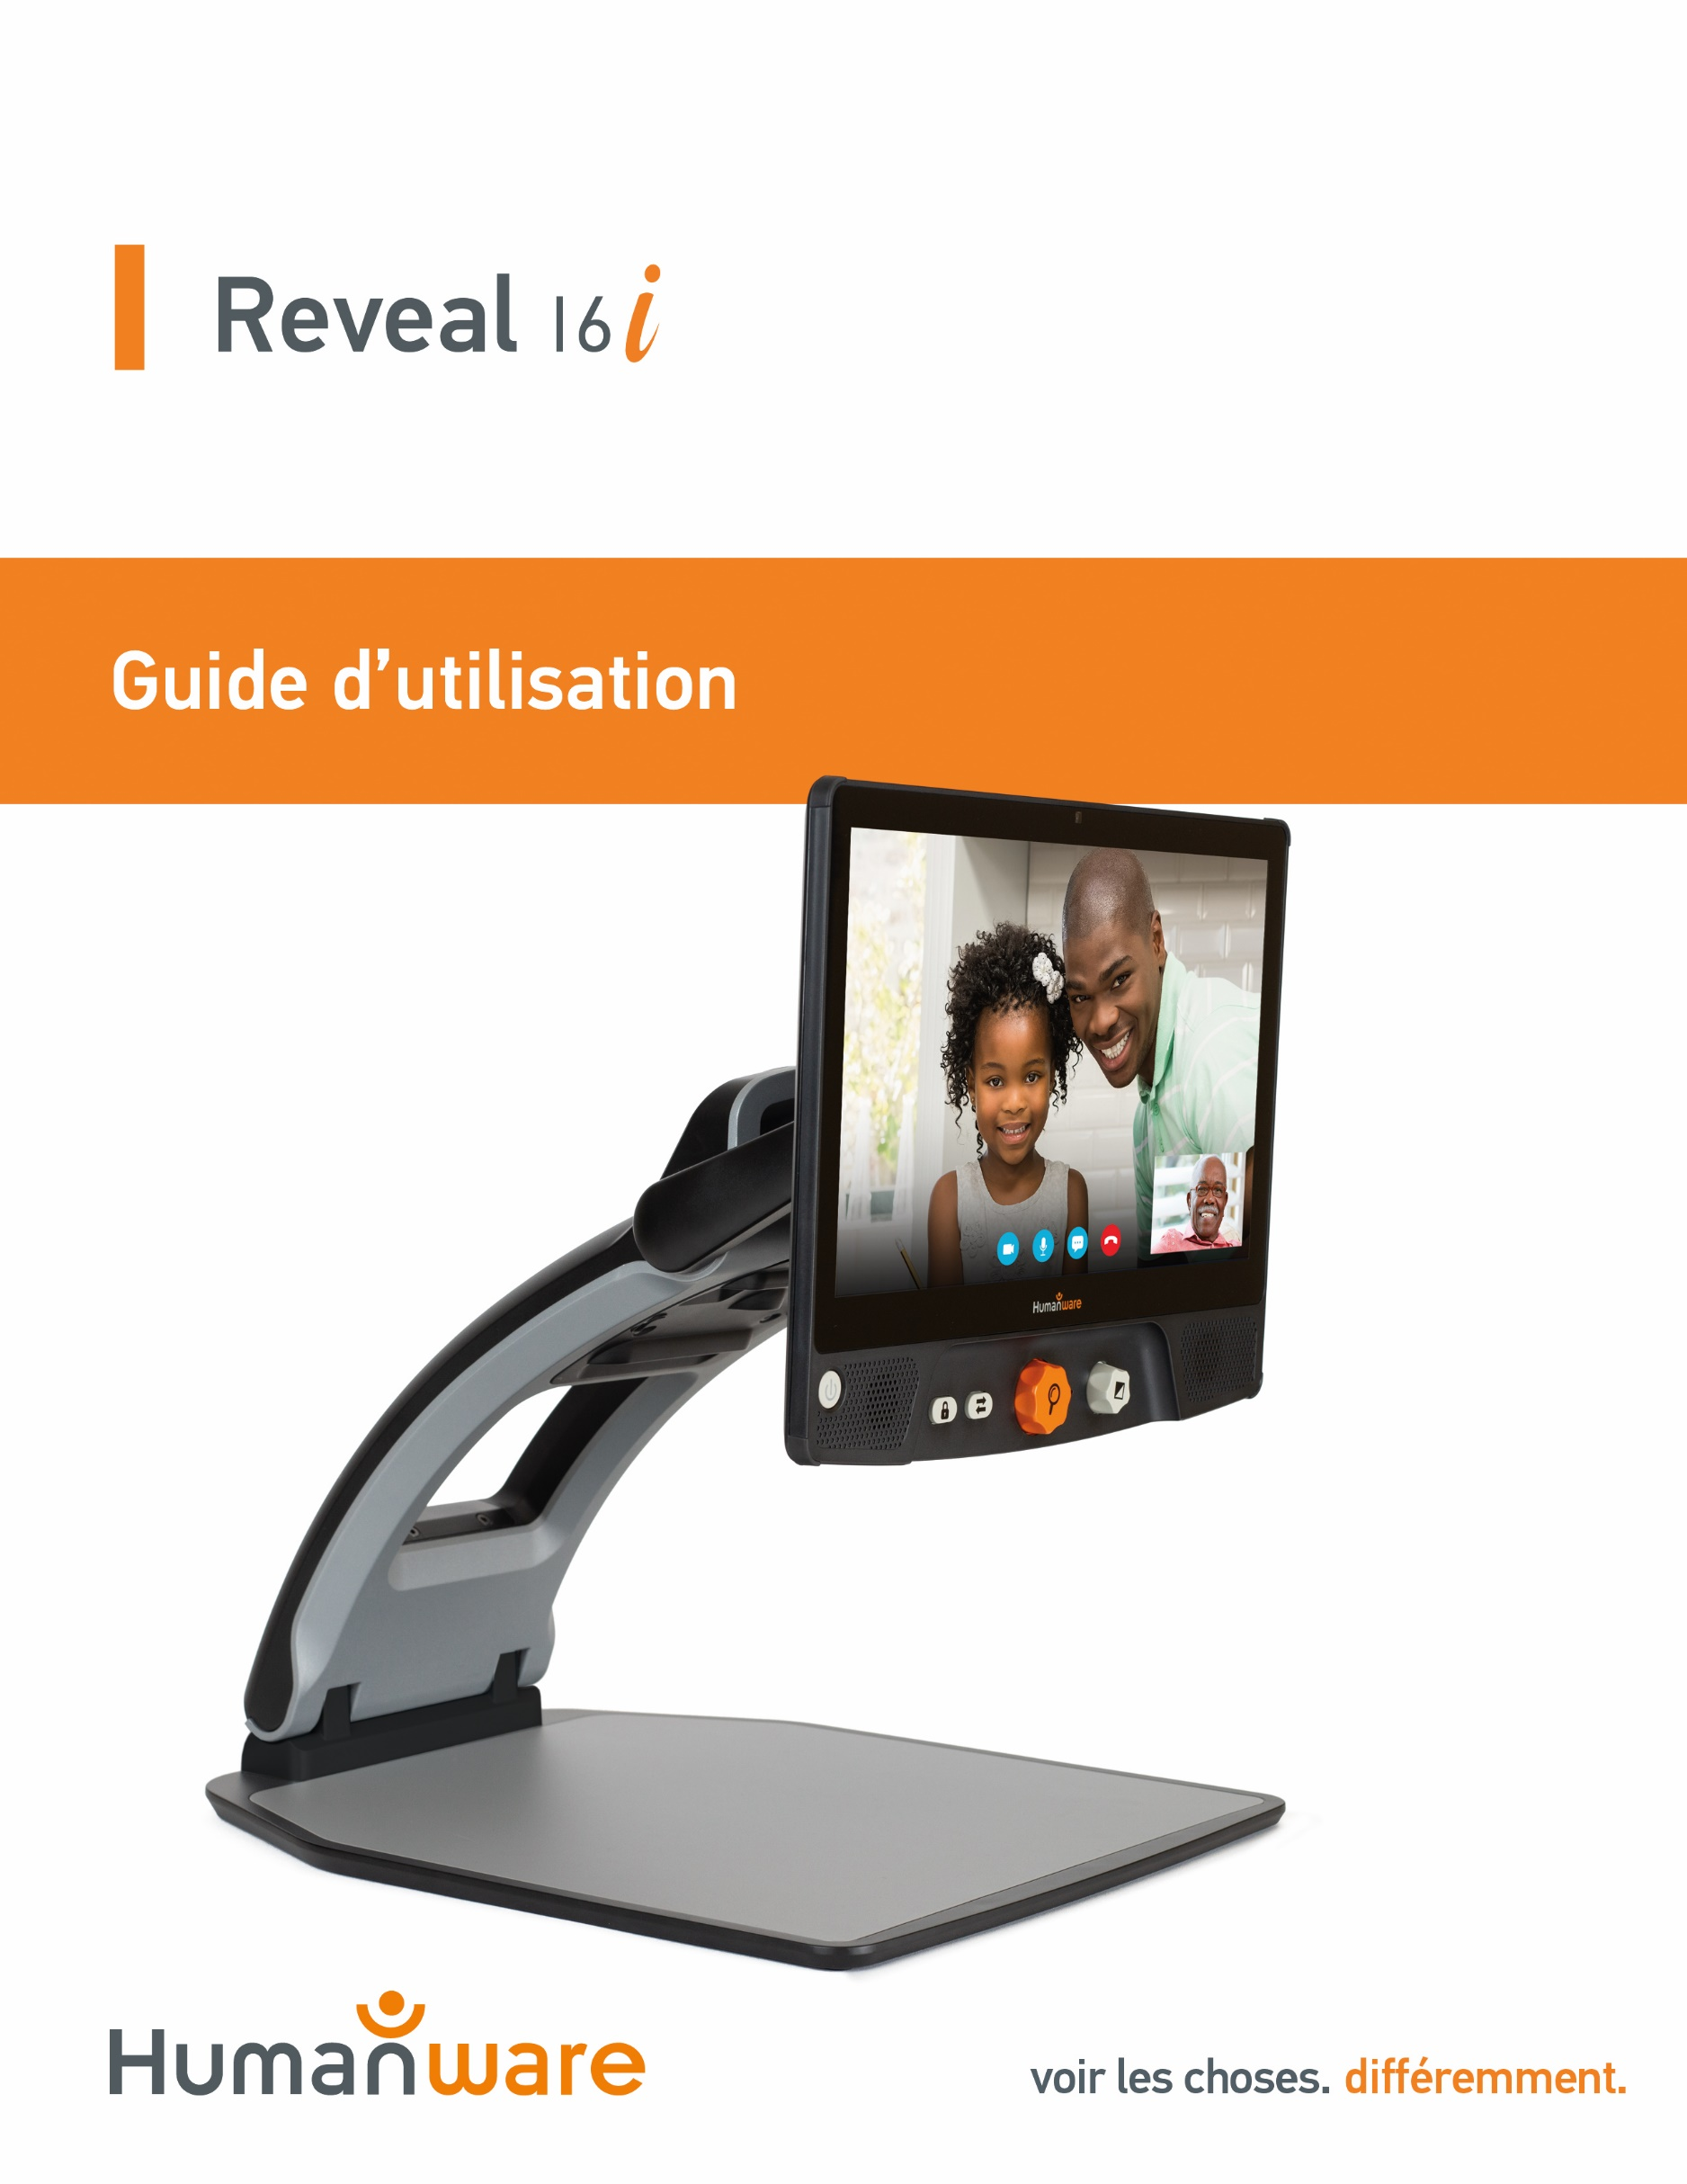
Table des matières
Introduction 5
Aperçu de votre Reveal 5
Contenu de la boîte 5
Démarrage 6
Aperçu de votre Reveal 9
Modes d’utilisation du Reveal 16i 12
Mode Temps réel 12
Ouvrir votre Reveal 12
Affichage du plateau de lecture 13
Utiliser le Reveal pour la visualisation à distance 14
Zoom avant et arrière 15
Changer le contraste 15
Ajuster le ratio de contraste 16
Verrouiller l’autofocus 17
Réglages 17
Ligne et bandes 19
Ajouter une ligne ou des bandes 19
Ajuster la ligne ou les bandes 19
Mode Avancé 20
Ajuster le volume 20
Utiliser Prodigi 21
Naviguer dans Prodigi 21
Capturer un document 21
Enregistrer un document 23
Captures Multiples 24
Lire un document 25
Modes de lecture 25
Vitesse de lecture 26
Désactiver la parole 27
Naviguer dans votre document capturé 27
Zoom avant et arrière 27
Vous déplacer dans votre document 28
Choisir le contraste 28
Outil d’écriture 29
Voir les documents sauvegardés 31
Menu Action 32
Visionner des fichiers texte dans Prodigi 34
Télécharger des livres 35
Utiliser la calculatrice 36
Mode Simple 38
Changer les réglages 38
Accéder à Android 42
Menu Aide 42
Mise à jour logicielle 42
Configurer votre Wi-Fi 42
Mise à jour automatique 43
Mise à jour manuelle 43
Notes de mise à jour 43
Configuration Bluetooth 44
Le clavier HumanWare 44
Jumeler un clavier Bluetooth 44
Ranger votre Reveal 45
Utiliser Reveal sur un autre écran 46
Si l’écran est vide : 46
Consignes de sécurité 47
Spécifications 48
Énoncé d’industrie Canada 49
Garantie 50

Introduction
Nous vous félicitons d'avoir choisi le Reveal 16i, l'assistant visuel tactile de HumanWare avec la meilleure qualité d'image du marché. Il s’agit d’un appareil simple, intelligent, portatif et adaptable visant à de maintenir et à restaurer l’indépendance des personnes vivant avec une perte de vision.
Le Reveal 16i est un système complet de grossissement électronique qui vous permet de grossir et lire des documents, capturer des images et trouver de l’information rapidement. Appuyez sur le bouton Mode et vous avez accès à votre propre ordinateur personnel fonctionnant sous Nougat, une des dernières versions du système d'exploitation Android™.
Lisez attentivement les instructions décrites dans le présent guide d’utilisation avant d’utiliser votre Reveal. Si vous avez des questions sur votre appareil, veuillez contacter le service à la clientèle de HumanWare en consultant les informations à l’endos de ce guide.
Technologies HumanWare Inc., tous droits réservés. Aucune partie de ce document ne peut être reproduite ou distribuée sous n’importe quelle forme et par quelque procédé que ce soit, gardée dans une base de données ou un système de recherche, sans l'accord préalable par écrit de Technologies HumanWare Inc.

Aperçu de votre Reveal

Contenu de la boîte
- Reveal 16i
- Guide d’utilisation imprimé
- Feuille de démarrage rapide
- Adaptateur de courant
- Câble Amérique du Nord
- Câble Europe
- Câble Royaume-Uni
- Câble Australie

Démarrage
Le Reveal 16i a été conçu pour être le plus simple possible. Suivez les étapes ci-dessous et votre appareil sera prêt à fonctionner en quelques minutes à peine.
- Retirez soigneusement votre appareil de sa boîte. Il sera replié dans sa position de transport.
- Déposez votre appareil sur une surface plane et stable comme une table en vous assurant que le logo de HumanWare est à l’envers.
- D'une main, tenez le plateau de lecture vers le bas, et soulevez la partie supérieure du pont (où se trouve la caméra) avec votre autre main. Le pont se verrouillera en position ouverte. Cela pourrait nécessiter un peu de force.
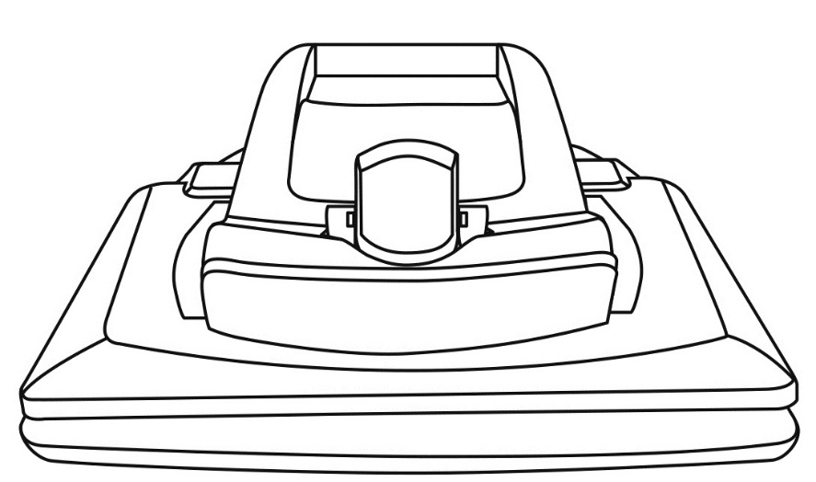
- Tenez soigneusement l'écran par les côtés et tirez le bas de l'écran vers vous jusqu'à ce qu'il soit dans une position d’utilisation confortable.
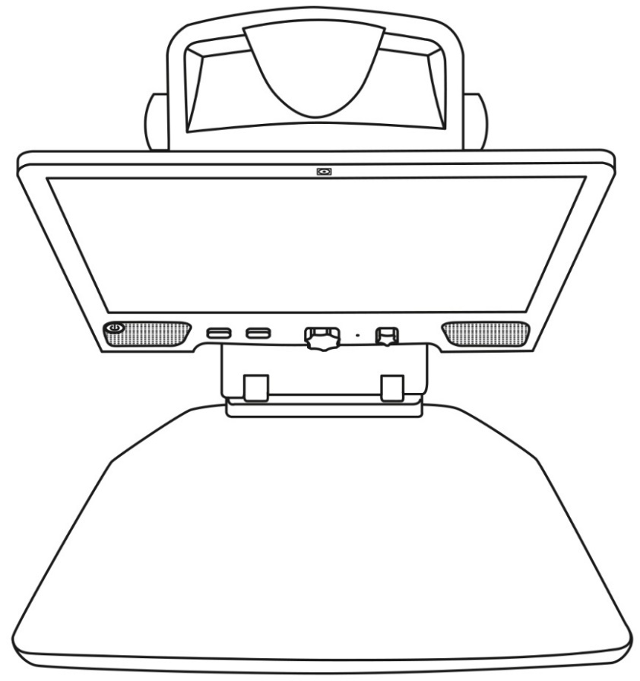

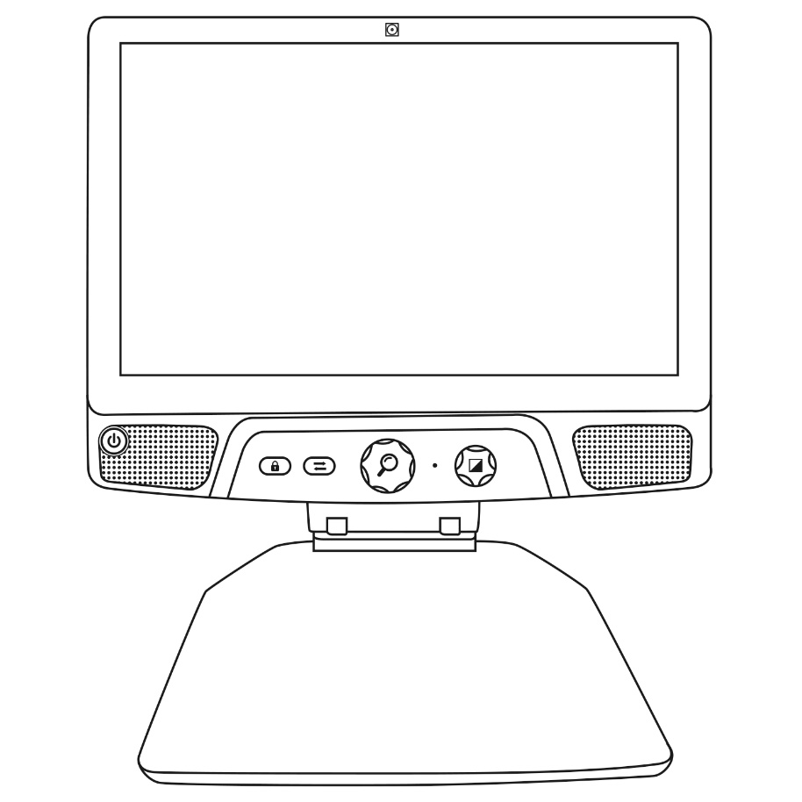

- Il y aura plusieurs câbles dans la boîte
  - Un câble adaptateur universel;
  - Des câbles d'alimentation spécifiques à chaque pays.
- Prenez le câble d'alimentation et branchez-le à l’arrière de votre Reveal.
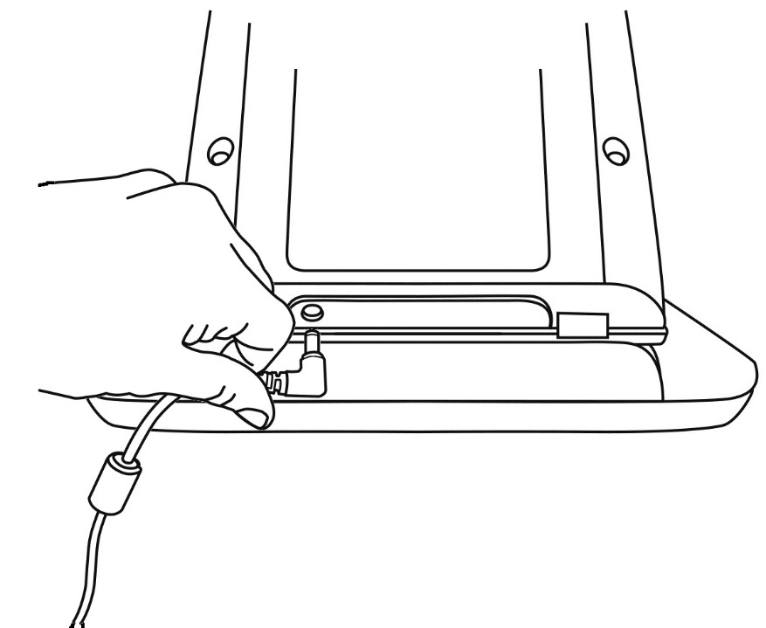

- Branchez le câble d'alimentation dans une prise de courant.
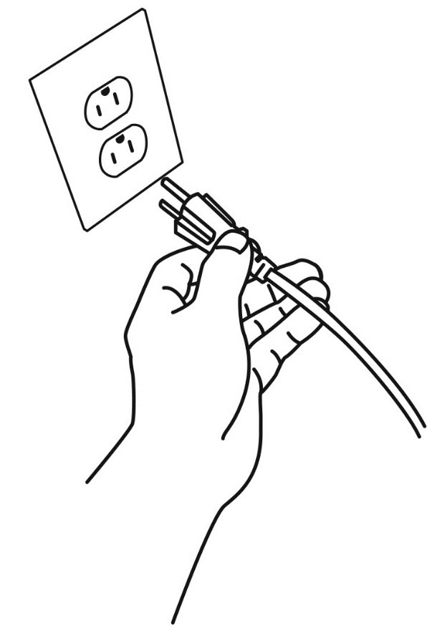
Note : Le bouton de mise en marche de l'appareil devrait maintenant s'allumer en rouge (ou orange, si vous avez la pile optionnelle et que cette dernière est en charge), ce qui signifie que votre appareil est alimenté et prêt à l'emploi.

- Appuyez sur le bouton de mise en marche rouge et maintenez-le enfoncé pendant 1 seconde. Votre appareil devrait démarrer immédiatement.

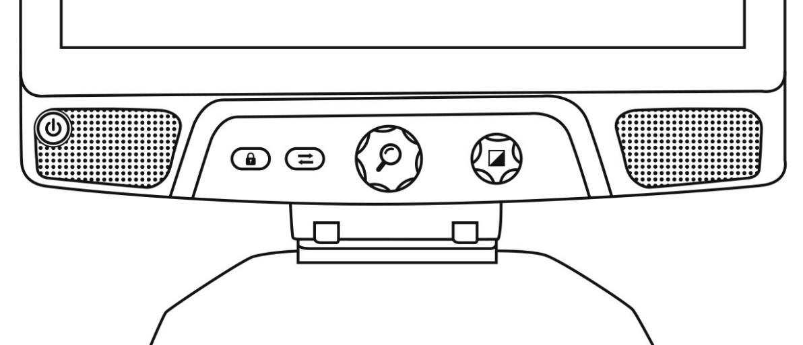
Maintenir 1 seconde pour ouvrir
l’appareil

Aperçu de votre Reveal
Face avant
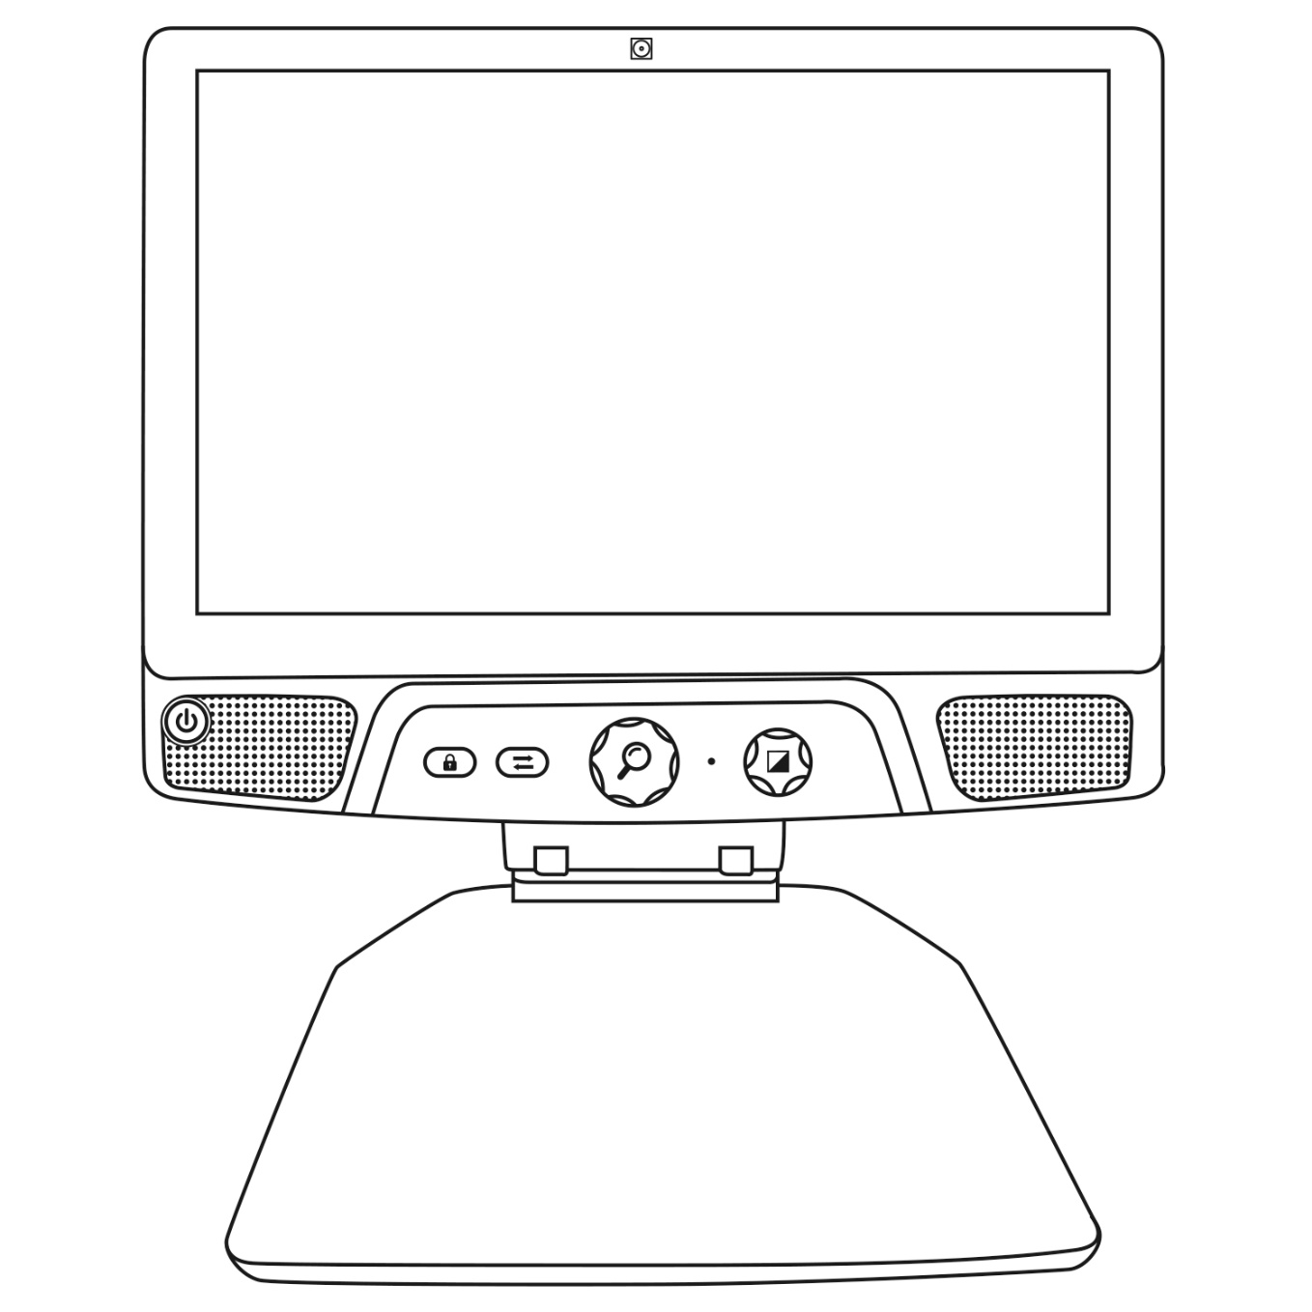
4
9
8
7
5
6
3
1
10
2
- Caméra avant
- Écran tactile
- Bouton Mise en marche
- Haut-parleurs
- Bouton Verrouiller l’autofocus
- Bouton Mode
- Molette de Zoom
- Microphone
- Molette de Contraste/Volume
- Plateau de lecture
Côté
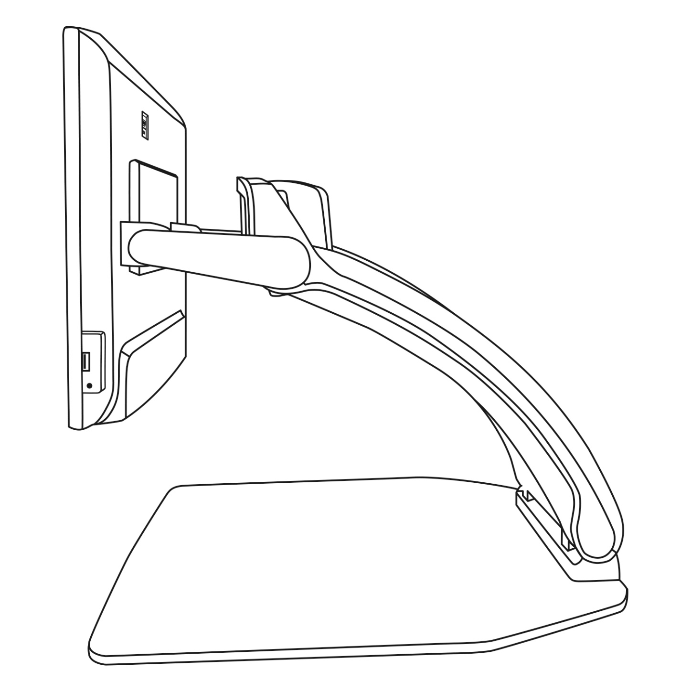
1
2
3
5
8
6
7
4
- Port vidéo haute résolution
- Port micro-USB (pour entretien seulement; ne pas utiliser)
- Écran tactile
- Caméra rotative
- Port USB
- Prise audio
- Pont
- Plateau de lecture

Face arrière

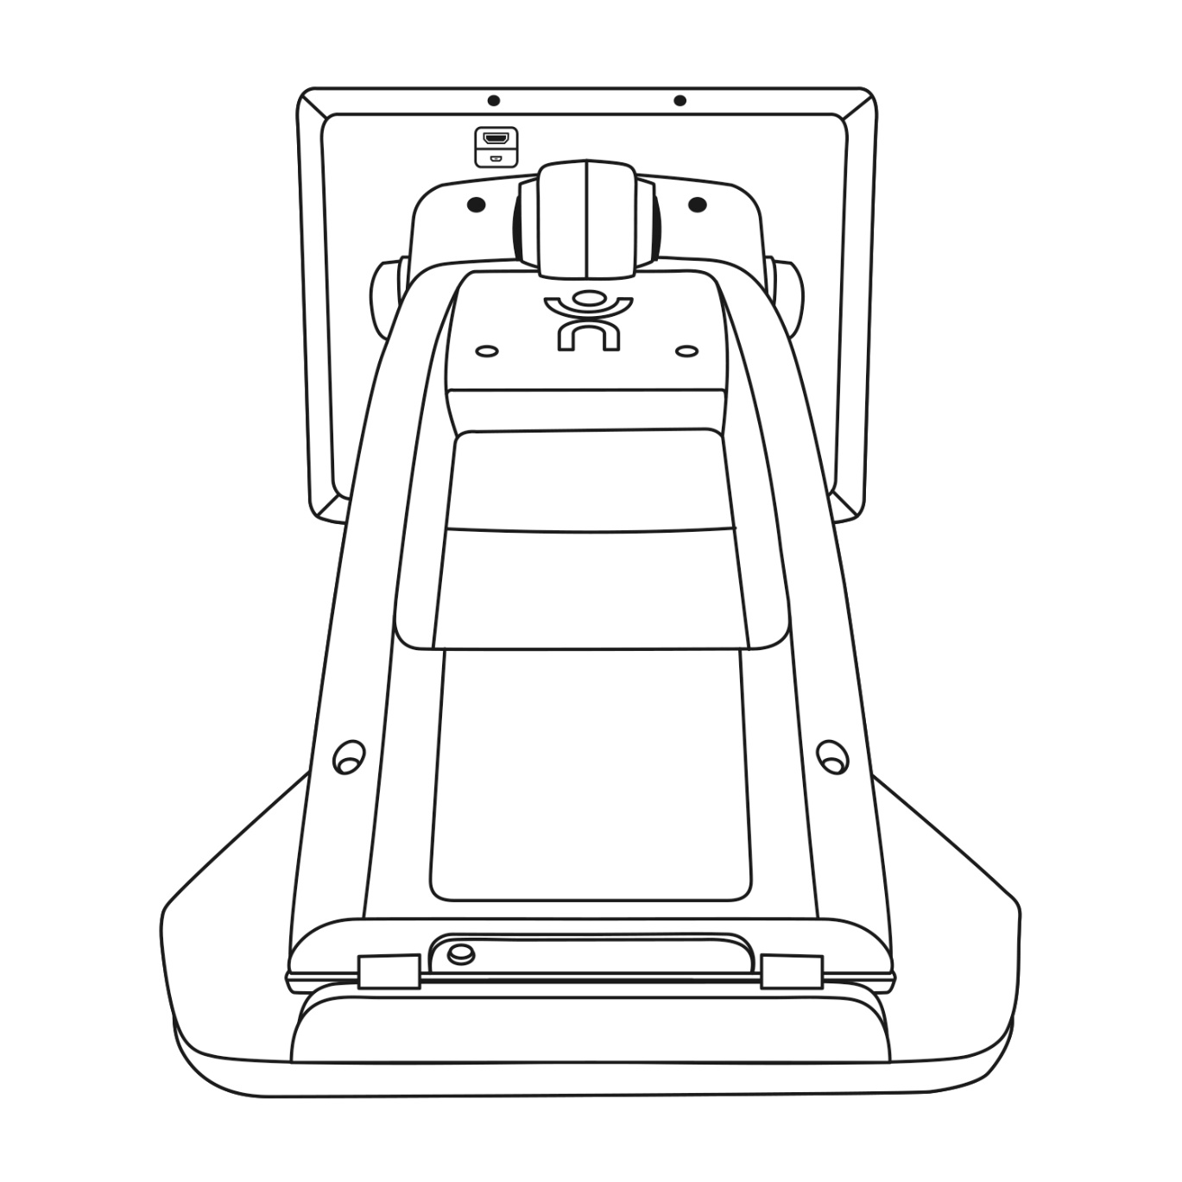
1
2
3
5
4

- Port vidéo haute résolution
- Port micro-USB
- Pont
- Batterie (en option)
- Connecteur d’alimentation

Modes d’utilisation du Reveal 16i
Votre Reveal 16i compte deux modes d’utilisation : Le mode Temps réel et le mode Avancé.
À tout moment, vous pouvez basculer facilement d'un mode à l'autre en appuyant sur le bouton Mode situé juste en dessous de l'écran.

Le mode Temps réel est le mode auquel vous êtes habitué si vous avez déjà utilisé des télévisionneuses ou loupes électroniques. C'est un mode très simple mais très puissant qui vous permet de grossir les documents sur le plateau de lecture ou de voir des objets éloignés en tournant simplement la caméra sur le dessus de l'appareil. Le mode Temps réel est le mode de fonctionnement par défaut. Vous commencerez dans ce mode chaque fois que vous ouvrez votre appareil.
Le mode Avancé vous permet d'utiliser votre appareil à son plein potentiel. Ce mode vous donne accès à de nombreuses fonctionnalités avancées avec une interface visuelle à fort contraste. Parmi ces fonctions, on retrouve la reconnaissance optique de caractères de Prodigi (OCR), Bookshare, une calculatrice avec de gros boutons et une galerie pour vos images. Le mode Avancé vous donne également accès à Android, ce qui vous permet d'utiliser votre Reveal comme un ordinateur ou un appareil Android.

Mode Temps réel

Ouvrir votre Reveal
Quand votre Reveal est fermé, le bouton circulaire en bas à gauche de l’écran sera illuminé en rouge (ou orange, si vous avez la pile optionnelle et qu’elle est en charge).
Pour ouvrir votre Reveal, maintenez le bouton Mise en marche pendant 1 seconde.
L’écran s’allumera, et le bouton passera du rouge/orange au vert. Si le bouton Mise en marche n’est pas illuminé, assurez-vous que votre appareil est bien branché à une prise électrique.
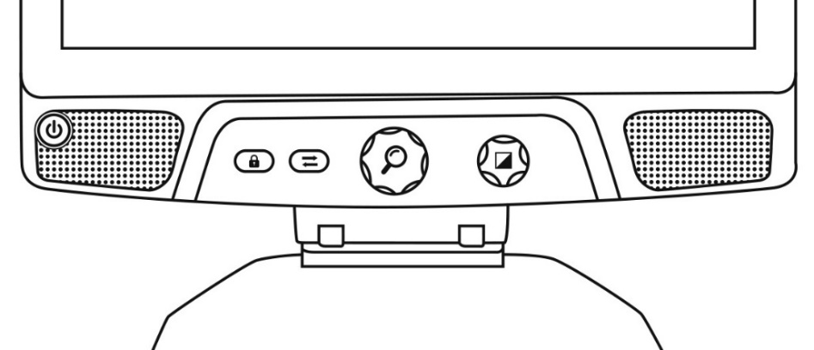
Bouton Mise en marche

Affichage du plateau de lecture
Lorsque vous ouvrez votre Reveal, vous vous trouverez en mode Temps réel. Le mode Temps réel fonctionne comme une loupe électronique ou télévisionneuse standard. Lorsque la caméra pointe vers le plateau de lecture, tout ce qui s'y trouve s’affichera en temps réel à l’écran de votre Reveal. C'est la façon la plus simple d'utiliser l'appareil.

. 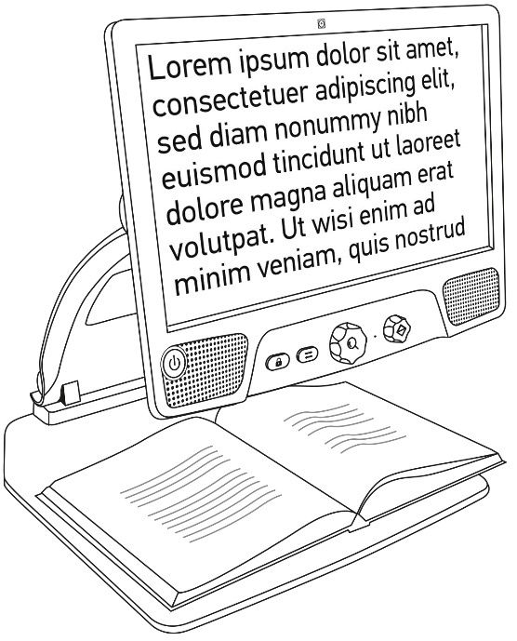

Utiliser le Reveal pour la visualisation à distance
Le Reveal vous permet également de voir des objets à distance. Pour l’utiliser ainsi, vous n’avez qu’à faire pivoter la caméra sur le dessus de votre Reveal.
- Localisez la caméra sur le dessus de votre Reveal 16i. Il s’agit de la petite boîte située sur le pont.
- Agrippez la partie inférieure de la caméra.
- Tirez la partie inférieure vers le haut en faisant pivoter la caméra vers vous.
- Pointez la caméra vers le sujet (tableau, paysage, etc.).
- Lorsque vous avez terminé, replacez simplement la caméra dans sa position initiale.

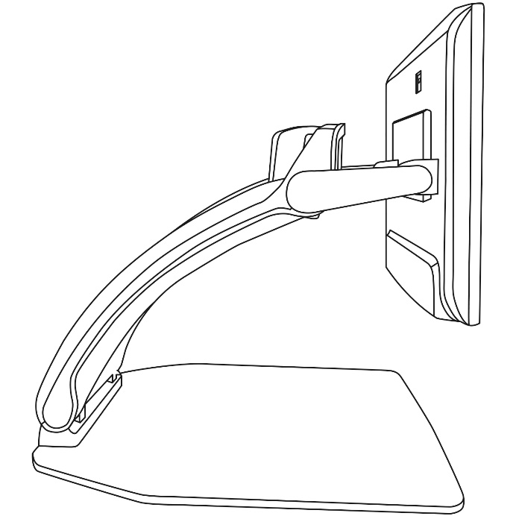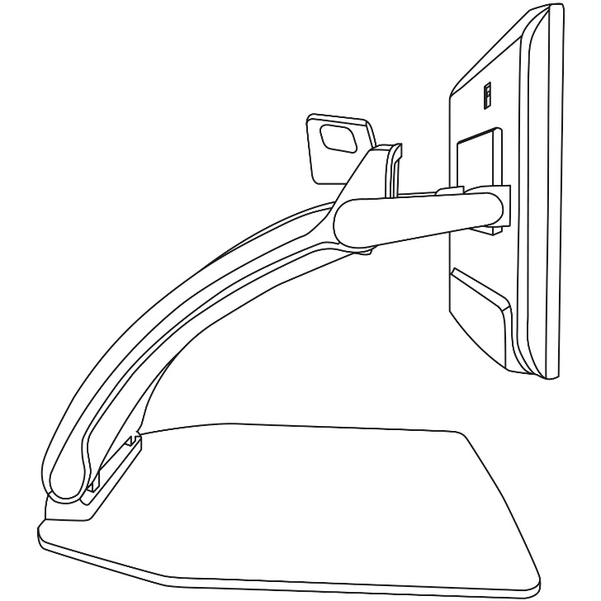
Vue à distance
Vue du plateau de lecture

Note : Lorsque la caméra est dans cette position, vous pouvez également la faire pivoter de gauche à droite.

Zoom avant et arrière
La molette de Zoom (molette centrale) permet de faire un zoom avant ou arrière.
Tournez la molette de Zoom dans le sens des aiguilles d’une montre pour faire un zoom avant.
Tournez la molette de Zoom dans le sens contraire des aiguilles d’une montre pour faire un zoom arrière.
Lorsque l’image est agrandie, vous pouvez maintenir enfoncée la molette de Zoom pour une vue temporaire de votre document à un zoom 1X. Relâchez la molette pour revenir à votre zoom initial.
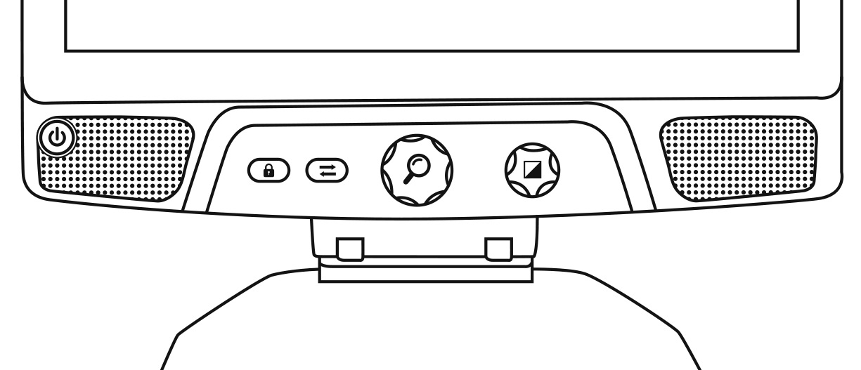
Maintenir enfoncé pour un aperçu à 1X
Zoom +
Zoom -
.

Changer le contraste
Reveal vous permet de personnaliser le contraste afin qu’il corresponde à vos besoins et préférences.
Tournez la molette de Contraste/Volume pour changer la couleur de contraste.
Continuez de tourner la molette jusqu’à ce que vous trouviez le contraste qui vous convient le mieux.
Changer le contraste
Les contrastes par défaut sont couleur, noir sur blanc, blanc sur noir, noir sur jaune et jaune sur noir. D’autres contrastes sont offerts dans le menu.

Ajuster le ratio de contraste
« L’intensité » du contraste, ou le ratio de contraste, peut être ajusté selon vos préférences lorsque vous vous trouvez dans un mode de contraste autre que Couleur.
Pour ajuster le ratio de contraste :
- Appuyez sur la molette de Contraste/Volume. Vous vous trouverez en mode ajustement de contraste.
- Tournez la molette de Contraste/Volume dans le sens des aiguilles d’une montre pour augmenter le ratio de contraste, et dans le sens contraire des aiguilles d’une montre pour le réduire.
- Attendez 2 secondes pour revenir au mode normal d’utilisation.
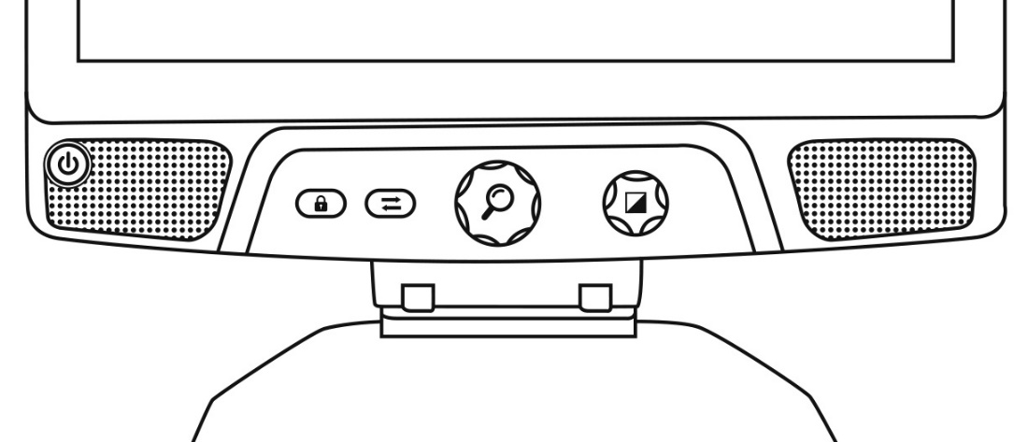
Ajuster le ratio de contraste

Appuyez pour ajuster le contraste

Verrouiller l’autofocus
Reveal comprend un système d’autofocus qui s’ajuste constamment afin d’obtenir une mise au point optimale. Il est toutefois possible d’activer ou de désactiver l’autofocus de la caméra, ce qui est utile lorsque vous écrivez et voulez éviter que le Reveal fasse la mise au point sur votre main.
Pour verrouiller l’autofocus, appuyez une fois sur le bouton Verrouiller l’autofocus. Appuyez de nouveau pour le déverrouiller. L'autofocus se déverrouillera aussi lorsque vous changez le niveau de zoom.
Maintenez enfoncé pour forcer votre appareil à refaire le focus.

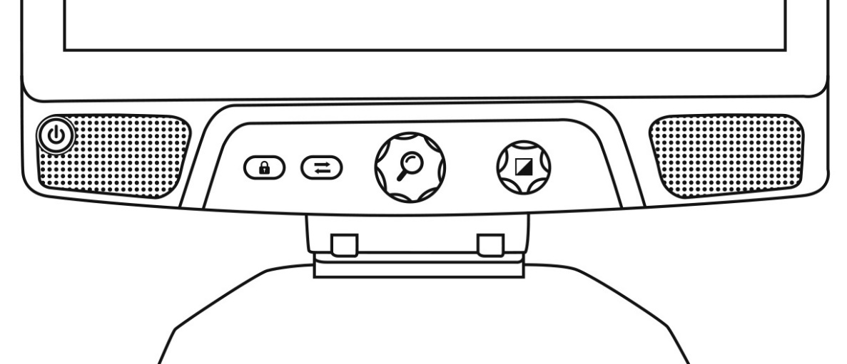
Maintenez enfoncé pour refaire le focus
Appuyez pour verrouiller ou déverrouiller l’autofocus
L’icône apparaît sur le bord droit de votre écran lorsque l’autofocus est désactivé.
Note : Si vous appuyez sur le bouton verrouiller l’autofocus lorsque vous êtes en mode distance, l’image se figera. Appuyez de nouveau pour revenir en mode temps réel. Il est impossible de changer le zoom lorsque l’image est figée.

Réglages
Maintenez enfoncée la molette de Contraste/Volume pour accéder aux réglages.
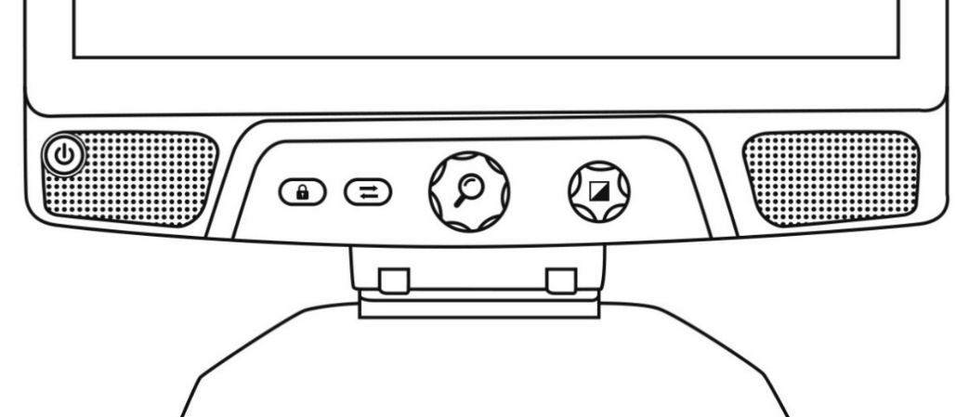
Maintenez enfoncé pour ouvrir ou quitter les réglages
Tournez la molette de Zoom pour naviguer dans les réglages.
Appuyez sur la molette de Zoom pour sélectionner un élément ou entrer dans un sous-menu.
Appuyez sur la molette de Contraste/Volume pour revenir au menu précédent. Maintenez enfoncée la molette de Contraste/Volume pour quitter les réglages.

Appuyez pour sélectionner un élément du menu
Naviguer dans le menu

Le menu contient les éléments suivants :
Ligne et bandes : Ajouter une ligne ou des bandes pour faciliter la lecture. Sélectionnez le menu ajuster pour régler la position de la ligne ou des bandes à l’écran.
Contrastes actifs : Permet de choisir les contrastes disponibles lorsque vous tournez la molette de Contraste/Volume.
Zoom favori : Permet de choisir le zoom par défaut de votre appareil lorsqu’il démarre.
Affichage : Permet de choisir la fréquence d’affichage du Reveal 16i.
À propos : Permet d’accéder aux informations de votre Reveal 16i.

Ligne et bandes
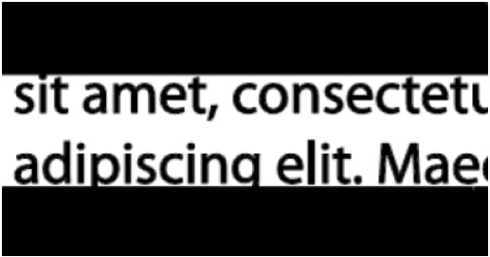
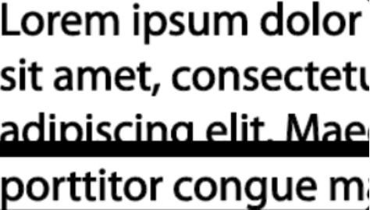
Vous pouvez ajouter des bandes ou une ligne horizontale afin de faciliter votre lecture. Voir les exemples ci-dessous.
Bandes
Ligne

Ajouter une ligne ou des bandes
Pour ajouter une ligne ou des bandes à l’écran :
Appuyez sur les boutons Verrouiller l’autofocus et Zoom pour ajouter/retirer une ligne ou des bandes.
Pour ajouter une ligne ou des bandes par défaut :
- Ouvrir le menu en maintenant enfoncé le bouton contraste.
- Appuyer sur le bouton zoom pour ouvrir le sous-menu Ligne et bandes.
- Sélectionner Aucun, Ligne ou Bandes selon votre préférence.
- Appuyer sur le bouton Zoom.

Ajuster la ligne ou les bandes
Lorsque vous sélectionnez « Ligne » ou « Bandes », une nouvelle option « Ajuster » apparaît dans le menu.
- Sélectionnez l’option ajuster pour changer la position de la ligne ou des bandes.
- Appuyez sur la molette de Zoom.
- Tournez la molette de Zoom jusqu’à ce que vous trouviez un ajustement optimal.
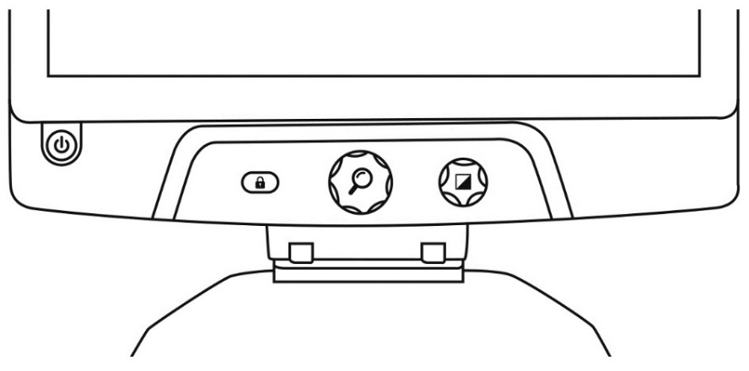
Ajuster la ligne ou les bandes

Appuyez pour confirmer

Mode Avancé
Pour commencer à utiliser votre Reveal 16i comme un ordinateur ou un appareil Android ou pour utiliser la reconnaissance optique de caractères (OCR) de Prodigi, vous devrez passer en mode Avancé. Le mode Avancé vous donne accès à la plateforme Android™ de Google de même qu'à Prodigi™, l'application d'assistance visuelle reconnue de HumanWare.
Pour passer du mode Temps réel au mode Avancé, appuyez sur le troisième bouton à partir de la gauche, le bouton Mode.
Vous pouvez basculer entre les deux modes à tout moment.
Note : La première fois que vous appuyez sur le bouton Mode, on vous demandera si vous voulez qu'Android ou Prodigi soit votre écran d'accueil. Vous pouvez modifier votre choix plus tard dans les paramètres Android.
Note : Si vous venez d’allumer votre Reveal, vous devrez peut-être attendre quelques secondes pour que le mode Avancé devienne disponible quand vous appuyez sur le bouton Mode. Cela sera indiqué par une icône de sablier sur votre écran.

Ajuster le volume
Contrairement au mode Temps réel, le mode Avancé supporte l'audio.
Pour ajuster le volume, tournez la molette de Volume à droite ou à gauche.
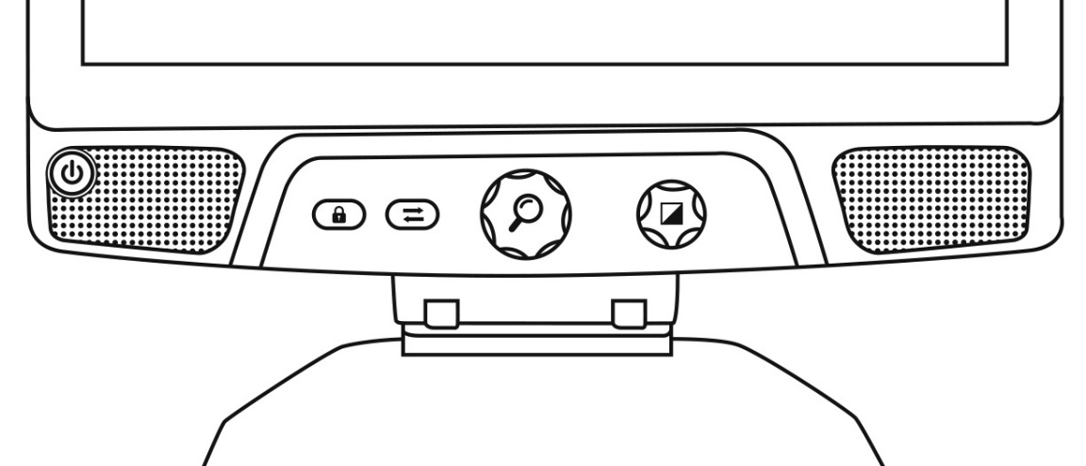
Volume -
Volume +

Utiliser Prodigi

Naviguer dans Prodigi
Prodigi comprend six sous sous-applications : Calcul, Livres, Caméra, Galerie, Réglages et Aide. Ils sont représentés par les icônes suivantes dans le menu carrousel :
Note : Vous pouvez en tout temps accéder au menu carrousel en touchant deux fois l’écran avec deux doigts.

Capturer un document
La Caméra est l’application principale de Prodigi. Cette dernière vous permet de capturer et de sauvegarder des documents et de lancer la reconnaissance de caractères optiques (OCR). Quand vous lancez l'OCR d'un document imprimé, Reveal pourra ensuite vous le lire à haute voix.
Pour capturer un document dans Prodigi :
- Glissez votre doigt vers la gauche ou la droite dans le menu carrousel pour sélectionner Caméra, puis tapez l'écran.
Note : La plupart des actions de la Caméra s’effectue à partir de la bannière de boutons virtuels à gauche de votre écran.
Bouton
Captures multiples
Bouton Retour
La bannière de boutons
Bouton Galerie
Bouton Capture

- Placez votre document sur le plateau de lecture comme dans l'image ci-dessous. Votre document devrait apparaître à l'écran.
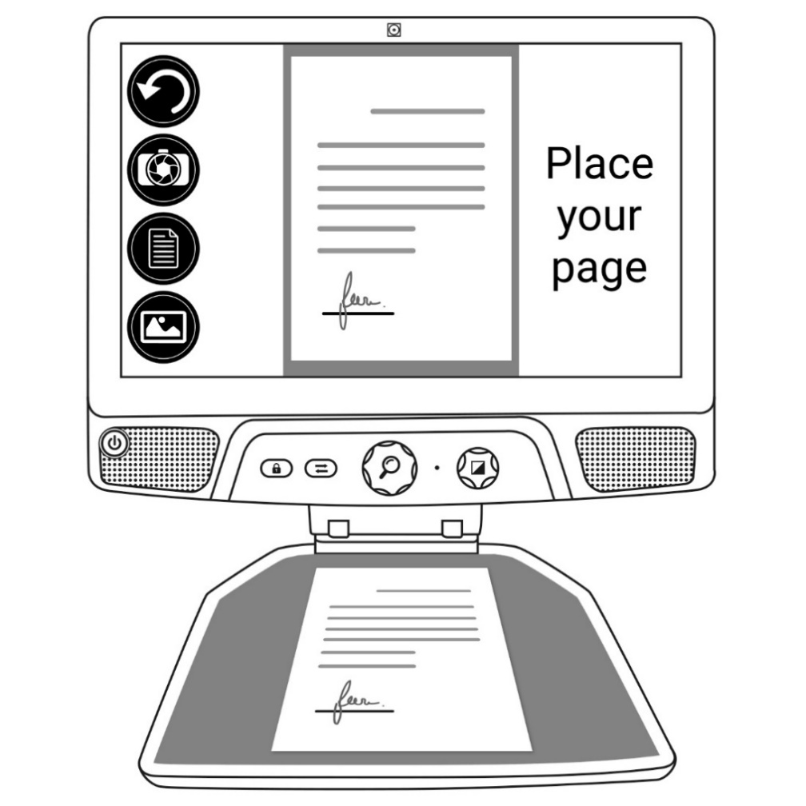
Placez votre page

- Pour prendre une capture, touchez le bouton Capture.
Un déclic sonore vous indiquera que la capture a été faite.
- Touchez le bouton Retour pour revenir à la caméra.

Note : Si vous souhaitez cacher la bannière afin de mieux voir votre écran, glissez votre doigt vers le bas sur la bannière de boutons. La bannière sera remplacée par le bouton Ouvrir bannière au bas de votre écran.
Touchez le bouton ci-dessus ou glissez votre doigt vers le haut de votre écran sur le bouton pour réafficher la bannière de boutons.

Enregistrer un document
Lorsque vous avez pris une capture, la bannière bouton sera maintenant en bas de l'écran, et il y aura maintenant un bouton Enregistrer sur la bannière du bouton. Le bouton Enregistrer vous permet d'enregistrer l'image capturée dans votre Galerie.
- Touchez le bouton Enregistrer pour enregistrer votre document dans la Galerie pour usage futur.

Captures Multiples
Pour capturer un document de plusieurs pages dans Prodigi :
- Basculer vers le mode captures multiples en appuyant sur le bouton Captures multiples dans la bannière de boutons de gauche.
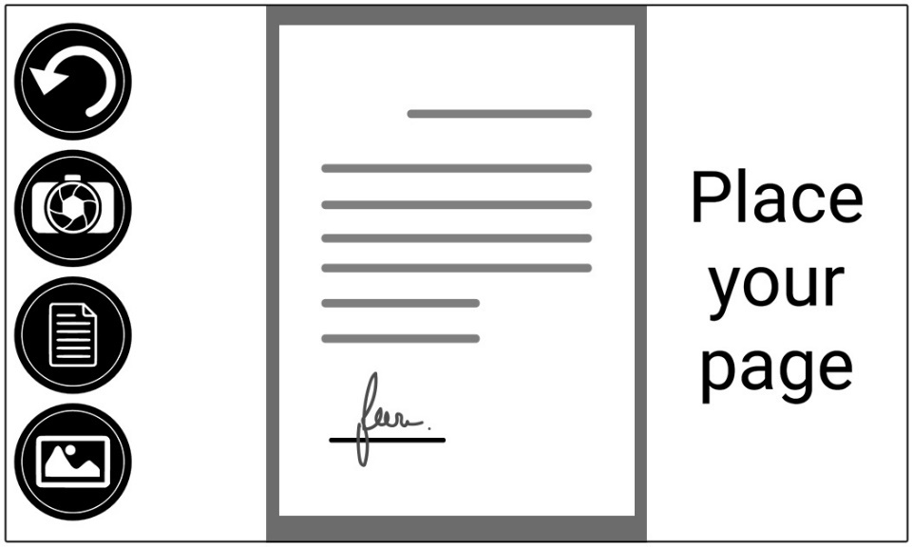

Placez votre page
Bouton
Captures Multiples

- Placez la première page de votre document sur le plateau de lecture.
- Touchez le bouton Capture.
Un déclic sonore vous indiquera que la capture a été faite.
- Procédez de la même façon pour chacune de vos pages. Votre document multipage sera sauvegardé dans la Galerie pour usage futur.
- Lorsque vous avez terminé de prendre vos captures, touchez de nouveau le bouton Captures multiples à gauche de l’écran.

Lire un document
Lorsque vous avez pris une capture, vous remarquerez la présence d'une icône triangulaire pointant vers la droite dans la bannière de boutons. Il s’agit du bouton Lecture.
Pour commencer à lire un document en utilisant la synthèse vocale :

- Touchez le bouton Lecture pour commencer à lire selon vos préférences de lecture. Vous pouvez aussi toucher et maintenir votre doigt à un endroit précis dans un document pour démarrer la lecture à cette position.

Note : Lorsque vous touchez le bouton Lecture, la Bannière de boutons disparaîtra pour vous permettre de mieux voir votre texte. Elle peut être rouverte en touchant le bouton Ouvrir bannière ou en glissant votre doigt vers le haut à partir du bas de l’écran.

- Pour mettre la lecture en pause, touchez de nouveau le bouton Lecture ou gardez votre doigt sur l’écran.
- Lorsque la lecture est en pause, touchez le bouton Retour pour quitter l'écran lecture, et touchez le bouton Retour de nouveau pour revenir à la caméra.
- Pour reprendre la lecture, touchez de nouveau le bouton Lecture ou gardez votre doigt sur l’écran.

Modes de lecture
Le texte peut être présenté de 3 façons différentes (modes de lecture) : il peut être affiché en une seule ligne en mode Ligne, en une colonne dans le mode Colonne (mode par défaut), ou vous pouvez lire le texte en conservant son formatage original dans le mode Page. Deux signes « plus grand que » marqueront la fin d’un paragraphe en mode Ligne et Colonne (˃˃).
- Pour choisir le Mode de lecture, touchez le bouton Réglages pour accéder aux Réglages, et sélectionnez Mode de lecture.
- Touchez le réglage Mode de lecture pour changer votre mode de lecture. Choisissez-en un, puis tapez deux fois sur le bouton Retour pour quitter les paramètres.

Vitesse de lecture
- Vous pouvez augmenter temporairement le débit de la voix en glissant et relâchant votre doigt vers la gauche sur l’écran en lisant, et diminuer le débit de la voix en glissant vers la droite. Cela doit être fait pendant que la synthèse vocale lit votre texte.

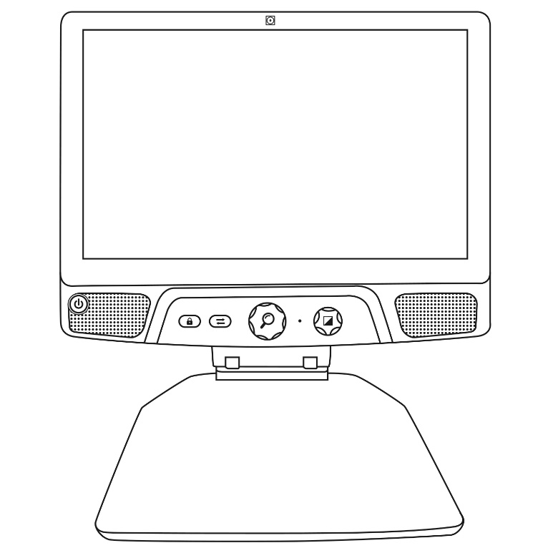
Glissez à gauche ou à droite pour changer la vitesse de lecture

Note : Vous pouvez également augmenter ou diminuer le débit de la voix de façon permanente à partir des Réglages. Touchez le bouton Réglages, choisissez l’option Débit de la voix, et changez la valeur. Touchez le bouton Retour pour sortir des Réglages.
Note : Vous pouvez changer la vitesse de lecture (défilement) en glissant vers la gauche ou la droite, ou à partir du menu des Réglages même lorsque la parole est désactivée.

Désactiver la parole
Il est possible de désactiver la parole de la synthèse vocale pendant la lecture du texte.
- Pour désactiver la parole, touchez l’écran deux fois, ou touchez le bouton Réglages, choisissez l’option Parole, puis faites glisser votre doigt sur l’écran pour choisir Document seulement ou Désactivée.

Naviguer dans votre document capturé
Lorsque vous avez capturé le document, vous pouvez naviguer dans le document pour zoomer ou atteindre des endroits précis.

Zoom avant et arrière
Pour agrandir ou réduire un document capturé :
- Tourner la molette de Zoom pour ajuster le niveau de zoom.
En plus de la molette de Zoom, vous pouvez utiliser le geste pincer et agrandir pour ajuster le niveau de grossissement.

Zoom -
Zoom +
- Pour agrandir instantanément un point d’intérêt, touchez une fois sur la zone que vous souhaitez regarder et l’image s’agrandira à votre niveau de grossissement favori.

Vous déplacer dans votre document
- Si vous êtes à un niveau de grossissement supérieur à 1X, vous pouvez vous déplacer à l’intérieur de votre document agrandi en déplaçant un doigt sur l’écran sans le soulever.

- Déplacez votre doigt sur l’écran pour atteindre d’autres sections de votre image agrandie.

Choisir le contraste
Prodigi vous permet de voir les documents, photos et objets avec 3 contrastes différents : couleur, positif, ou négatif. Pour les documents contenant du texte, un quatrième contraste peut être utilisé : Haute Précision. Les contrastes positif, négatif, et Haute Précision sont des contrastes rehaussés; ils servent à améliorer la couleur originale d’un objet ou document afin d’améliorer votre expérience visuelle.
Basculez entre les différents contrastes en glissant votre doigt sur le côté droit de l’écran tactile lorsque vous visionnez une image ou un document.
Vous pouvez également changer le contraste à partir des Réglages en touchant le bouton Réglages. Sélectionnez Contraste et glissez vers le haut ou le bas pour sélectionner le contraste de votre choix. Touchez le bouton Retour deux fois pour revenir à votre document.
Le contraste couleur est utilisé pour voir les documents, objets et photos dans leur couleur originale.
Le contraste positif montre le texte et les images en 2 couleurs selon votre choix de combinaison de couleurs, la combinaison par défaut étant Noir sur blanc. Ce contraste est pratique puisqu’il vous permet de lire un texte dans la meilleure combinaison de couleurs pour vos yeux.
Le contraste négatif montre le texte et les images en contraste inversé par rapport à votre choix de combinaison de couleurs. Par exemple, si votre choix de couleurs est Noir sur blanc, le contraste négatif montrera le texte et les images en blanc sur noir. Ce contraste est utile lorsque vous voulez inverser le contraste d’un texte contenant plusieurs contrastes différents.
Le contraste Haute Précision combine le meilleur des deux mondes; il montre le texte en haute définition dans votre choix de couleurs et les images dans leur couleur originale. Ce contraste vous permet d’agrandir indéfiniment le texte sans compromettre sa qualité tout gardant les images en couleur sur la même page.

Outil d’écriture

L’Outil d’écriture vous permet de surligner, de dessiner et d’écrire sur les images de la Galerie.

Pour ouvrir l’Outil d’écriture :
- Ouvrez une image de la Galerie ou sauvegardez une image capturée dans la Caméra.
- Touchez le bouton représentant un crayon. Il s’agit du bouton Sélection d’outil.
Vous remarquerez qu’il y a 4 nouveaux boutons sur la Bannière de boutons de l’Outil d’écriture.
Le bouton Sélection d’outil vous permet de choisir parmi le crayon, le surligneur ou l’outil texte. L’icône affichée changera en fonction de l’outil sélectionné.
Choisissez le crayon, le surligneur ou le texte.
Le bouton Efface vous permet d’effacer votre texte ou vos traits de crayon/surligneur.
Le bouton Choix de couleur ouvre le menu des couleurs. Touchez le bouton pour choisir la couleur de votre crayon, surligneur ou texte.

Le bouton Choix de taille vous permet de choisir la taille de vos traits de crayon/surligneur ou de votre texte.
Pour utiliser le crayon ou le surligneur :
- Touchez le bouton Sélection d’outil (deuxième bouton) jusqu’à ce qu’une image de crayon ou surligneur s’y affiche. Faites glisser votre doigt sur l’écran pour faire des traits de crayon ou surligneur.

Pour effacer du texte ou des traits de crayon/surligneur :
- Touchez le bouton Efface (troisième bouton) pour sélectionner l’efface.
- Faites glisser votre doigt sur les traits ou le texte que vous souhaitez effacer.
- Lorsque vous avez terminé, désélectionnez l’efface en appuyant de nouveau sur le bouton efface.
Note : L’efface supprimera uniquement les traits ou le texte correspondant au type d’outil sélectionné.

Pour écrire du texte :
- Touchez le bouton Sélection d’outil (deuxième bouton) jusqu’à ce que la lettre T s’y affiche.
- Maintenez votre doigt sur l’écran à l’endroit où vous souhaitez écrire.
- Un clavier virtuel s’affichera à l’écran. Utilisez-le pour écrire votre texte. Vous pouvez également utiliser un clavier Bluetooth physique si vous en avez jumelé un avec votre appareil.
- Lorsque vous avez terminé d’écrire, touchez le bouton représentant un avion en papier dans le coin supérieur droit de l’écran pour valider votre texte. Vous pouvez aussi appuyer sur Ctrl + Entrée pour valider votre texte si vous utilisez un clavier.

Pour déplacer votre texte :
- Touchez le bouton Sélection d’outil (deuxième bouton) jusqu’à ce que la lettre T s’y affiche.
- Touchez le texte pour le sélectionner. Vous remarquerez la présence d’un encadré rouge autour de votre texte signifiant qu’il est maintenant sélectionné.
- Faites glisser le texte vers son nouvel emplacement.
- Désélectionnez votre texte en touchant l’écran.

Pour redimensionner votre texte :
- Touchez le bouton Sélection d’outil (deuxième bouton) jusqu’à ce que la lettre T s’y affiche.
- Touchez le texte pour le sélectionner. Vous remarquerez la présence d’un encadré autour de votre texte signifiant qu’il est maintenant sélectionné.
- Changez la taille du texte en faisant un geste « pincer » sur l’écran; diminuez la distance entre les deux doigts pour réduire le texte et augmentez la distance entre les deux doigts pour grossir le texte.
- Désélectionnez votre texte en touchant n’importe où sur l’écran.

Pour déplacer une image que vous éditez :
- Placez deux doigts sur l’image.
- Faites glisser vos doigts sur l’image vers la gauche, la droite, le haut ou le bas.
- Lorsque vous avez terminé, enlevez vos doigts de l’image.
Note : Si la distance entre vos doigts varie lorsque vous déplacez une image, l’image grossira ou se réduira.

Voir les documents sauvegardés
La Galerie contient tous les documents préalablement sauvegardés.
- Sélectionnez et ouvrez la Galerie dans le menu carrousel :
- Glissez vers la gauche ou la droite dans la Galerie pour parcourir vos documents sauvegardés.
- Le document sélectionné est au centre de l’écran. Reveal 16i annoncera et affichera dans la Galerie le premier mot contenu dans le document sélectionné. Si le document ne contient pas de mots, Reveal 16i le marquera en tant qu’image. Un document multipage sera représenté par une icône de calepin :
- Pour ouvrir un document sélectionné, touchez l’image de ce document.
- Touchez une zone de votre document pour afficher cette zone à votre niveau de grossissement favori.
- Vous pouvez basculer entre les contrastes couleur, positif, négatif, et Haute Précision (si l’image contient du texte), et ajuster la luminosité de la même façon qu’avec la Caméra.
- Lorsque votre niveau de grossissement est supérieur à 1X, vous pouvez vous déplacer dans votre document agrandi en déplaçant votre doigt sur l’écran.
- Déplacez votre doigt sur l’écran pour atteindre d’autres sections de l’image agrandie.
- Touchez l’écran ou touchez le bouton Retour pour revenir à l’image entière.
- Lorsque vous vous trouvez en affichage image entière, touchez Retour pour fermer un document et retourner à la Galerie

Menu Action
La Galerie inclut un menu Action qui comprend de nombreuses fonctionnalités utiles pour vos documents sauvegardés.
Dans le menu Action, vous pouvez :
- Créer une nouvelle catégorie
- Renommer un document ou une catégorie
- Supprimer un document, une catégorie ou le contenu d’une catégorie
- Déplacer un document vers une catégorie
- Exporter un document vers un fichier JPG, texte ou PDF dans le système de fichiers Android
- Déplacer une image capturée avec la caméra à distance vers la Galerie pour qu’elle puisse être traitée en mode Haute Précision
- Supprimer, remplacer, insérer ou ajouter une page dans un document multipage
- Lancer l'OCR sur un document PDF (utile lorsque des parties d'un document PDF ne sont pas correctement affichées, généralement dans les tableaux).
Pour accéder au menu Action, maintenez votre doigt sur un document ou une catégorie dans la Galerie. Vous serez dirigé vers un menu contenant toutes les actions possibles pour le fichier que vous avez sélectionné.

Pour partager une image avec une autre application Android :
- Appuyez et maintenez votre doigt sur l’image que vous souhaitez partager.
- Touchez l’élément Partager.
- Sélectionnez l’application avec laquelle vous souhaitez partager l’image (Gmail, Google Drive, etc.). Prenez note qu’il est possible que les applications suggérées ne soient pas accessibles.

Supprimer un document, une catégorie ou le contenu d’une catégorie :
- Maintenez votre doigt sur le document ou la catégorie que vous souhaitez supprimer.
- Touchez Supprimer, Supprimer catégorie ou Supprimer le contenu de la catégorie.
- Touchez oui pour confirmer la suppression.
Renommer un document ou une catégorie :
- Maintenez votre doigt sur le document ou la catégorie que vous souhaitez renommer.
- Touchez Renommer ou Renommer catégorie.
- Inscrivez le nouveau nom de votre document ou catégorie.
- Touchez OK.
Créer une nouvelle catégorie :
- Maintenez votre doigt sur un document.
- Touchez Créer nouvelle catégorie.
- Écrivez le nom de votre nouvelle catégorie.
- Touchez OK. Les catégories seront classées par ordre alphabétique dans la Galerie.
Déplacer un document ou une catégorie :
- Maintenez votre doigt sur le document que vous souhaitez déplacer.
- Touchez Déplacer.
- Touchez la catégorie vers laquelle vous souhaitez déplacer votre image.
Pour exporter un document vers un fichier JPG, texte ou PDF dans le système de fichiers Android
- Maintenez votre doigt sur le document que vous souhaitez exporter.
- Touchez Exporter.
- Sélectionnez vers quel type de fichier vous souhaitez exporter votre document. Il est possible de modifier certains paramètres JPG et PDF en appuyant et en tenant l'option PDF ou JPG (utilisateurs avancés seulement).
- Le fichier sera sauvegardé dans le dossier Reveal 16i/Export de votre appareil.
Pour supprimer, remplacer, insérer ou ajouter une page dans un document multipage
- Ouvrez le document multipage à modifier.
- Pour supprimer une page, maintenez enfoncé votre doigt sur la page à supprimer puis sélectionnez Oui pour confirmer la suppression.
- Pour remplacer une page, maintenez enfoncé votre doigt sur la page à remplacer. Sélectionnez Remplacer, sélectionnez Oui et capturez une nouvelle page.
- Pour insérer une page, maintenez votre doigt sur la page où vous voulez l’insérer. Sélectionnez Insérer et capturez une nouvelle page.
- Pour ajouter une ou plusieurs page(s), maintenez enfoncé votre doigt sur n’importe quelle page dans un document multipage et sélectionnez Ajouter. Capturez votre document. Les pages seront ajoutées à la fin de votre document.

Visionner des fichiers texte dans Prodigi
Reveal vous permet de coller des fichiers texte dans la Galerie et de les ouvrir avec l’interface de Prodigi.
Pour coller un fichier texte dans Prodigi:
- Copiez dans le presse-papier de votre appareil le texte que vous souhaitez ajouter. Cela peut être fait à l’extérieur de Prodigi dans les applications d’Android qui vous permettent de copier-coller du texte (votre navigateur Internet, Dropbox ou vos courriels, par exemple).
- Touchez le bouton Accueil pour ouvrir le menu Carrousel.
- Sélectionnez et touchez l’icône de la Galerie dans le menu Carrousel :
- Faites glisser votre doigt jusqu’à ce que l’icône Texte soit sélectionnée, puis touchez l’icône pour ouvrir la section Texte de la Galerie :
- Faites défiler les icônes jusqu’à ce que vous ayez sélectionné l’icône Coller, puis touchez l’icône pour coller le texte que vous avez précédemment copié :
- Votre texte apparaîtra en contraste Haute Précision en mode Colonne (la mise en page et les images originales ne seront pas disponibles).
- Touchez le bouton Retour pour retourner à la section Texte de la Galerie.
- Le texte que vous avez collé sera désormais sauvegardé dans la section Texte de votre Galerie et portera le nom du premier mot trouvé dans le texte.

Télécharger des livres
L’application Livres de Prodigi vous permet de télécharger des livres électroniques avec Bookshare, la bibliothèque de livres électroniques accessibles la plus grande au monde.
Pour télécharger des livres :
- Sélectionnez et touchez l’icône Livres dans le menu carrousel :
- À la première ouverture de l’application, vous devrez entrer vos informations de compte Bookshare en utilisant le clavier virtuel. Entrez d’abord votre nom d’utilisateur, et touchez l’icône bleue sur le côté droit du clavier. Ensuite, entrez votre mot de passe et touchez l’icône bleue à nouveau. Vos informations de comptes seront sauvegardées.
Note : Votre mot de passe sera masqué par défaut. Touchez l’icône représentant un œil à droite de votre mot de passe pour l’afficher. Touchez l’icône de nouveau pour masquer votre mot de passe.
- Pour rechercher des livres, sélectionnez Recherche de livres. Vous pouvez rechercher des livres par Titre, Auteur, Catégorie, Contenu et ISBN. Sélectionnez votre choix et touchez l’écran.
- Pour rechercher par Titre, Auteur, ou Contenu, sélectionnez votre choix, entrez vos critères de recherche en utilisant les touches virtuelles à l’écran, et touchez l’icône bleue sur le côté droit de l’écran. Glissez vers le haut ou le bas dans la liste de résultats pour sélectionner un livre ou une catégorie et touchez l’écran pour visionner les détails du livre.
- Pour rechercher par ISBN, sélectionnez ISBN et écrivez le code ISBN. Prenez note que certains numéros ISBN se terminent par un X.
- Pour rechercher par Catégorie, sélectionnez Catégorie, et glissez vers le haut ou le bas dans la liste de catégories pour en sélectionnez une, puis touchez l’écran. Sélectionnez un livre et touchez l’écran pour visionner les détails du livre.
- Pour rechercher des livres populaires, sélectionnez Parcourir les livres populaires à partir du menu de Livres. Une liste des livres les plus populaires sera affichée. Sélectionnez un livre et touchez l’écran pour visionner les détails du livre.
- Pour rechercher des journaux ou magazines, sélectionnez Parcourir les périodiques à partir du menu de Livres. Une liste de journaux et magazines sera affichée en ordre alphabétique dans des catégories commençant par les lettres de l’alphabet. Glissez vers le haut ou le bas dans cette liste pour sélectionner la première lettre du périodique à rechercher. Sélectionnez ensuite un périodique et touchez l’écran pour l’ajouter dans le sous-menu Ma bibliothèque.
- Pour télécharger une édition, sélectionnez le sous-menu Ma bibliothèque, sélectionnez le périodique et l’édition à télécharger, et touchez l’écran pour la télécharger. Une fois le téléchargement complété, touchez l’édition pour l’ouvrir.
- Pour télécharger un livre, touchez le bouton Enregistrer en visionnant les détails du livre. Le livre sera sauvegardé en tant que fichier zip dans le sous-menu Ma bibliothèque.
- Pour lire un livre ou un périodique téléchargé, sélectionnez le sous-menu Ma bibliothèque. Sélectionnez le livre ou l’édition à lire à partir de votre liste et touchez l’écran pour l’ouvrir.
- Appuyez sur le bouton Lecture comme pour tout autre type de document.
- Touchez le bouton Lecture à nouveau pour suspendre la lecture. Vous pouvez alors glisser vers la gauche ou la droite pour tourner les pages du livre.
- Vous pouvez aussi naviguer dans le livre par chapitre en touchant le bouton Table des matières sur la bannière de boutons :
- Vous verrez une liste des chapitres du livre, défilez vers le haut ou le bas dans cette liste, sélectionnez un chapitre, et touchez le bouton Lecture pour commencer la lecture à partir de ce chapitre.
- Touchez le bouton Retour pour sortir du livre et retourner dans votre liste de livres téléchargés. Touchez Retour à nouveau pour aller au menu de Livres.

Utiliser la calculatrice
Prodigi vous permet de faire des calculs avec l’application Calculatrice.
Pour utiliser la calculatrice :
- Sélectionnez et touchez l’icône Calculatrice dans le menu carrousel:
- Touchez les chiffres et les signes. Votre calcul sera affiché dans la partie supérieure de l’écran. Touchez SUP pour la corriger si nécessaire, ou le signe « Égal » pour obtenir la réponse.
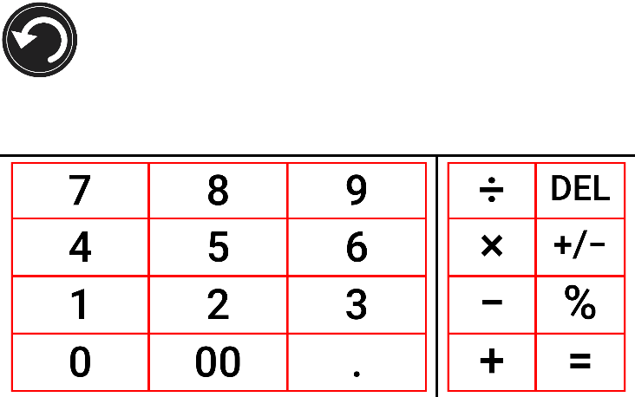
- Une fois votre réponse obtenue, touchez SUP pour supprimer la partie supérieure de l’écran.
- La Calculatrice est réglée au mode standard par défaut. Pour utiliser des fonctions mathématiques telles que sin, cos, tan, etc., vous devez basculer en mode scientifique. Pour ce faire, gardez votre doigt sur le bouton Retour, et touchez le réglage Mode pour le régler à scientifique. Touchez Retour pour retourner à la Calculatrice. Vous pourrez ensuite toucher les deux flèches dans le bas de l’écran pour accéder aux fonctions mathématiques scientifiques.
- Touchez Retour pour retourner au menu carrousel.

Mode Simple
Le mode simple vous permet d’accéder aux applications principales de Prodigi à partir d’un même écran. Par défaut, Prodigi est réglé au mode standard.
Pour activer le mode simple :
- À partir du menu carrousel, sélectionnez l’icône Réglages et tapez. Tapez Interface utilisateur, sélectionnez et tapez sur Simple, et retournez au menu principal en appuyant sur Retour deux fois.
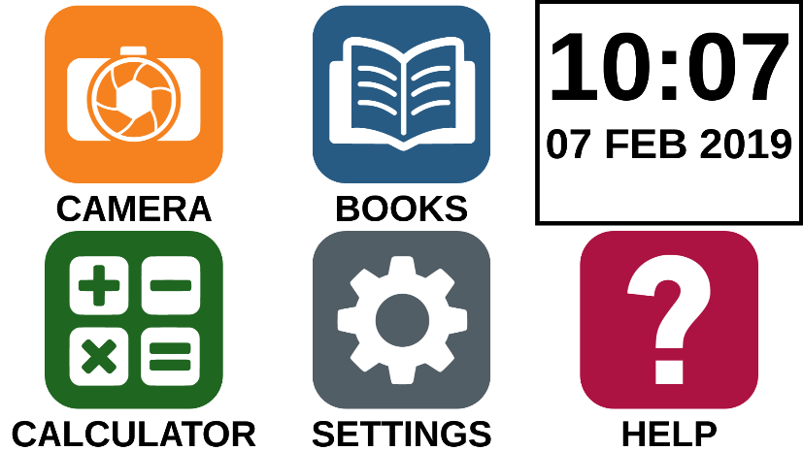
- Caméra, livres, calculatrice, réglages et Aide seront tous accessibles à partir du même écran. Vous verrez également l’heure et la date.
- Maintenez enfoncé votre doigt sur les différentes applications pour entendre leur nom, et pour entendre l’heure et la date.

Changer les réglages
Les réglages de Prodigi sont contextuels; différents réglages sont affichés selon ce que vous faites ou l’endroit où vous vous trouvez dans le système.
Pour accéder aux réglages, touchez le bouton Réglages. Glissez votre doigt vers le haut pour sélectionner un élément. L’élément sélectionné est annoncé et entouré d’un rectangle. Glissez vers le haut ou le bas pour déplacer le rectangle et sélectionner un autre élément. Les éléments seront lus individuellement (par défaut). Touchez l’écran pour changer la valeur ou glissez lorsque vous vous trouvez dans une liste de valeurs. Appuyez sur Retour (en haut à gauche) pour retourner à votre activité.
Note : Votre mode de navigation sera différent si l’option Parole est à « Document seulement » ou « Désactivée ». Il n’y aura plus de rectangle et la partie inférieure de chaque élément du menu sera ombragée. Dans ce mode de navigation, vous n’avez qu’à toucher directement un élément pour le sélectionner; vous n’avez plus à le sélectionner à l’aide du rectangle.
Voici une liste des réglages contextuels de Prodigi :
(Les réglages marqués d’un astérisque (*) sont des valeurs par défaut.)
- Luminosité : 0 à 100 % (50 %*)
- Contraste : Haute Précision (pour les documents capturés contenant du texte), Couleur*, Positif, Négatif
- Couleurs (Sélectionnez à partir de 20 paires de couleurs) : Noir sur blanc, blanc sur noir, noir sur jaune, jaune sur noir, noir sur orange, orange sur noir, noir sur cyan, cyan sur noir, noir sur violet, violet sur noir, noir sur vert, vert sur noir, bleu sur jaune, jaune sur bleu, blanc sur bleu, bleu sur blanc
- Mode (mode Standard seulement) : Capture*, Captures Multiples
- Autofocus (mode Temps réel seulement) : Déverrouillé*, Verrouillé
- Parole : Activée*, Document seulement, Désactivée
- Voix : Voix 1*, Voix 2
- Débit de la voix : Très lent, Lent, Normal*, Rapide, Très rapide
- Mode de lecture : Page, Colonne*, Ligne
- Vitesse de lecture : Très lente, Lente, Normale*, Rapide, Très rapide
- Haute Précision : Toujours*, Sur demande
- Type de police : Régulier, Gras*
- Zoom favori (changer le niveau de grossissement initial du localisateur) : 2 à 35x (4x*)
- Taille de police : Minimum, Petite, Moyenne, Standard*, Grande, Très grande, Très très grande, Maximum
- Surlignage : (En mode colonne ou ligne seulement. Surlignage lors de la prononciation des mots) Afficher*, Cacher
- Effacer le contenu de la Galerie (dans la Galerie) : Efface de façon permanente tous les fichiers contenus dans la Galerie. Gardez votre doigt sur Retour dans la Galerie pour atteindre ce réglage.
- Se déconnecter (dans l’application Livres) : Se déconnecter de Bookshare. Gardez votre doigt sur Retour dans l’application Livres pour atteindre ce réglage.
- Supprimer le contenu de la bibliothèque (dans l’application Livres) : Effacer de façon permanente tous les livres téléchargés dans l’application Bookshare. Gardez votre doigt sur Retour dans le sous-menu Ma bibliothèque pour atteindre ce réglage.
- Configuration Wi-Fi (dans l’application Livres) : Gardez votre doigt sur Retour pour atteindre ce réglage.
- Wi-Fi : Activer ou désactiver le Wi-Fi.
- Réseaux Wi-Fi : Liste de réseaux disponibles. Affiche le réseau auquel vous êtes connecté.
- Réseaux sauvegardés : Configurations de réseau sauvegardées. Pour oublier une configuration, sélectionnez Réseau, puis Oublier, et confirmez en sélectionnant Oui.
- Mode (dans l’application Calculatrice, gardez votre doigt sur Retour pour atteindre ce réglage) : Standard*, Scientifique
- Grille (dans l’application Calculatrice, gardez votre doigt sur Retour pour atteindre ce réglage) : Couleur du localisateur*, Rouge, Orange, Jaune, Violet, Cyan, Vert, Bleu
- Gestes (Dans la Loupe, une image, ou en lisant un document, vous permet d’activer ou de désactiver des gestes. Ils sont activés par défaut) :
- Glisser sur côté droit / Contraste : Basculer entre les contrastes couleur, positif, négatif, et Haute Précision (Note : Le dernier contraste sélectionné sera gardé en mémoire).
- Pincer et agrandir : Ajuster le niveau de grossissement en augmentant ou diminuant la distance entre 2 doigts.
- Double taper : Accéder au menu carrousel ou basculer entre Parole : Activée et Désactivée lors de la lecture en tapant rapidement 2 fois avec 1 doigt.
- Taper / Zoom : Tapez pour agrandir l’image selon votre zoom favori.
Vous pouvez accéder à d’autres réglages généraux en sélectionnant et touchant l’icône des Réglages dans le menu carrousel :
Vous verrez alors 5 menus principaux et 1 élément : Interface utilisateur, Audio, Système, Applications, Sortie vers Android, et À propos. Défilez vers le haut ou le bas dans les Réglages pour sélectionner un menu ou un élément. Votre appareil annoncera « sous-menu » si un menu sélectionné contient des sous-menus et affichera une flèche sur le bord droit de l’écran. Pour ouvrir un menu, un sous-menu ou un élément, sélectionnez-le puis touchez l’écran. Lorsque vous avez atteint le réglage à modifier, touchez l’écran ou glissez votre doigt vers le haut ou vers le bas pour faire défiler les valeurs modifiables. Touchez le bouton Retour pour retourner à l’écran précédent. Gardez votre doigt sur le bouton Retour pour quitter les Réglages où que vous soyez dans le menu Réglages.
Voici une liste des réglages généraux de Prodigi :
Les réglages marqués d’un astérisque (*) sont des valeurs par défaut.)
Interface utilisateur :
- Interface : Standard*, Simple
- Langue du système : Langue 1*, Langue 2, Configuration (affichera à partir d’Internet les langues que vous pouvez télécharger)
- Couleurs (Voir les paires de couleurs plus haut dans les réglages contextuels)
- Couleur du localisateur (changer la couleur du localisateur : Rouge*, Orange, Jaune, Violet, Cyan, Vert, Bleu
- Luminosité de l’écran (Changer la luminosité de l’écran) :1 à 100 % (60 %*) Bannière de boutons : Auto*, Cachée, Toujours
Audio :
- Parole : Activée*, Document seulement, Désactivée
- Débit de la voix : Très lent, Lent, Normal*, Rapide, Très rapide
- Sons : Activé*, Désactivé
- Volume : 0 à 15
- Volume des écouteurs (lorsqu'ils sont branchés) : 0 à 10
- Son de ROC (OCR) : Activé, Désactivé*
Système :
- Configuration Wi-Fi :
- Wi-Fi : Activer ou désactiver le Wi-Fi.
- Réseaux Wi-Fi : Liste de réseaux disponibles. Affiche le réseau auquel vous êtes connecté.
- Réseaux sauvegardés : Configurations de réseau sauvegardées. Pour oublier une configuration, sélectionnez Réseau, puis Oublier, et confirmez en sélectionnant Oui.
- Configuration Bluetooth
- Bluetooth : Activer ou désactiver Bluetooth. Lorsque l’option est activée, le Reveal 16i sera trouvable par les appareils à proximité et tentera de trouver d’autres appareils Bluetooth.
- Appareils jumelés : Les appareils actuellement jumelés au Reveal 16i.
  - Oublier : Déconnecte l’appareil jumelé. Il sera toujours possible de le trouver dans le sous-menu Appareils.
  - Renommer l’appareil : Donner un autre nom à l’appareil Bluetooth.
  - Réinitialiser le nom : Revenir au nom par défaut de l’appareil.
- Appareils : Appareils Bluetooth se trouvant à proximité.
- Mises à jour logicielles : Mettre à jour votre appareil
- Fermeture automatique de l’appareil 10 min*, 20 min, 30 min, Jamais
- Rétablir les paramètres par défaut
Applications :
- Livres : Coché*, Décoché
- Calculatrice : Coché*, Décoché
Sortie vers Android :
Quitte l’application Prodigi. Vous pouvez revenir dans Prodigi en appuyant sur le bouton Accueil et en touchant deux fois l’icône de Prodigi.

À propos :
- Logiciel (Version)
- Prodigi (Version)
- Voix (Version)
- ROC (OCR) (Version)
- Livres (Version)
- Calculatrice (Version)
- Prodigi Updater (mettre à jour Prodigi) (Version)
- Numéro de série
- Modèle
- Version d'Android (Version)
- Build d'Android (Version)

Accéder à Android
Le Reveal 16i vous permet d’accéder aux applications d’Android. Veuillez prendre note que HumanWare ne fournit qu’un soutien technique limité pour Android et ses applications.
Android est accessible à partir des réglages dans le menu carrousel. Touchez l’icône des Réglages et sélectionnez l’élément Sortie vers Android. Vous pouvez également accéder à Android en touchant et en maintenant simultanément 4 ou 5 doigts sur l’écran. Ce geste peut être exécuté partout dans le Reveal 16i. Pour revenir à Prodigi à partir d’Android, touchez l’icône Prodigi.

Menu Aide
L'élément le plus à droite du menu carrousel est le menu d'aide, où vous trouverez de nombreuses vidéos utiles vous montrant comment utiliser votre Reveal 16i. Le menu d'aide est représenté par l'icône du point d'interrogation ci-dessous :
En entrant dans le menu d'aide, vous aurez les options suivantes :
Tutoriels vidéo Ici vous avez accès à des webinaires et de nombreux tutoriels utiles sur la façon d'utiliser votre Reveal16i. Assurez-vous de vérifier de temps en temps pour voir s'il y a quelque chose de nouveau.
Commentaires Dites-nous ce que vous pensez de votre Reveal 16i, ce que vous aimez, et comment nous pourrions l'améliorer.

Mise à jour logicielle

Configurer votre Wi-Fi
Avant de faire une mise à jour logicielle, vous devez configurer le réseau Wi-Fi à partir de l’appareil.
- Touchez l’icône Réglages dans le menu carrousel.
- Sélectionnez Système et le réglage Configuration Wi-Fi.
- Sélectionnez Réseaux Wi-Fi, puis le réseau auquel vous voulez vous connecter.
- Touchez Connecter. Un clavier apparaîtra à l’écran. Entrez votre mot de passe et touchez le bouton bleu de confirmation. Touchez ensuite Connexion.

Mise à jour automatique
Une fois la connexion Wi-Fi configurée, votre Reveal 16i vérifiera chaque semaine s’il y a une nouvelle mise à jour.
Si une mise à jour est disponible, votre Reveal 16i vous en avisera et vous demandera si vous voulez mettre votre appareil à jour. Lorsque cette situation survient :
- Touchez Installer pour installer la dernière mise à jour. Votre appareil affichera la progression du téléchargement.
- Une nouvelle fenêtre apparaîtra pour vous aviser que la mise à jour a été installée avec succès. Touchez OK pour revenir à Prodigi.

Mise à jour manuelle
Pour mettre manuellement votre appareil à jour :
- Accédez aux réglages à partir du menu carrousel et sélectionnez Système.
- Pour démarrer la mise à jour, sélectionnez Mise à jour logicielle.
- Le Reveal vérifiera si une mise à jour est disponible.
- Si une mise à jour est disponible et que vous vous voulez l’installer, touchez Installer. Si vous souhaitez annuler, touchez annuler.
- Si vous choisissez d’installer la mise à jour, votre Reveal téléchargera la mise à jour et affichera la progression du téléchargement.
- Une nouvelle fenêtre apparaîtra indiquant que la mise à jour s’est installée correctement. Touchez OK pour revenir à Prodigi.

Notes de mise à jour
Pour voir les notes de mise à jour de votre Reveal :
- Accédez aux réglages à partir du menu carrousel et sélectionnez Système.
- Sélectionnez mise à jour.
- Sélectionnez les notes de mise à jour, si disponibles.

Configuration Bluetooth
Il est possible de jumeler un clavier Bluetooth à votre Reveal 16i.

Le clavier HumanWare
Même si n'importe quel clavier Bluetooth fonctionnera, nous vous encourageons à utiliser le clavier HumanWare ci-dessous.
Mise en marche
Ajuster le volume
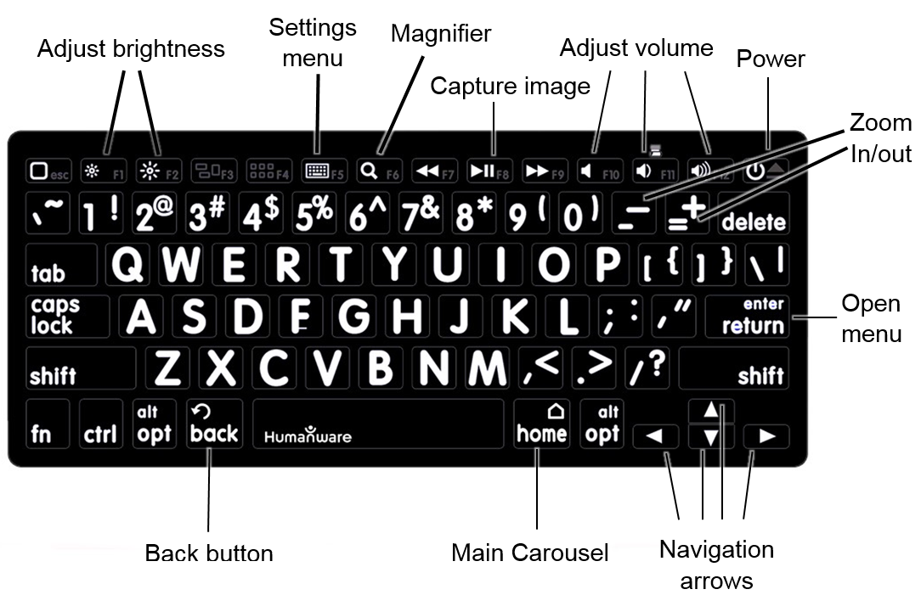
Précédent
Carrousel principal
Flèches de navigation
Ouvrir
Zoom avant/arrière
Capture
Loupe
Menu réglages
Ajuster la luminosité
L'un des avantages de l'utilisation du clavier Humanware est que toutes les touches sont imprimées en grands caractères faciles à lire. En outre, les icônes des commandes fréquemment utilisées sont imprimées sur le clavier pour vous rappeler la commande de la touche.

Jumeler un clavier Bluetooth
Pour jumeler votre clavier Bluetooth :
- Assurez-vous que votre clavier Bluetooth est en marche.
- Accédez aux réglages généraux en sélectionnant l’icône Réglage du menu Carrousel.
- Accédez au sous-menu Système.
- Accédez au sous-menu Configuration Bluetooth.
- Le mode Bluetooth sera désactivé par défaut. Activez-le en touchant l’option Bluetooth du menu. Après quelques secondes, d’autres options apparaîtront et Reveal 16i sera désormais détectable par d’autres appareils.
- Accédez au sous-menu Appareils.
- Sélectionnez le nom de votre clavier Bluetooth et touchez l’écran.
- Touchez Connecter.
- Reveal affichera un numéro d’identification. Inscrivez ce numéro d’identification sur votre clavier Bluetooth et appuyez sur Entrée.
- Votre clavier Bluetooth et le Reveal 16i sont maintenant jumelés et prêts à être utilisés.

Ranger votre Reveal
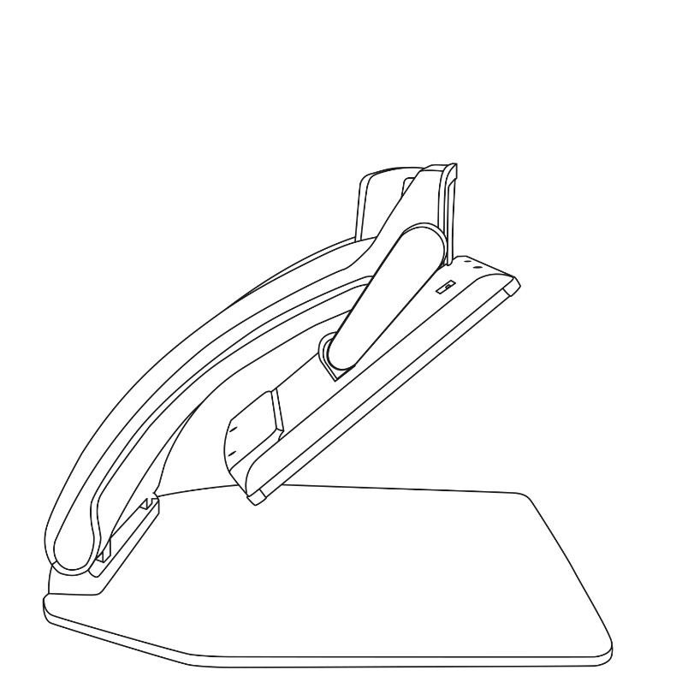
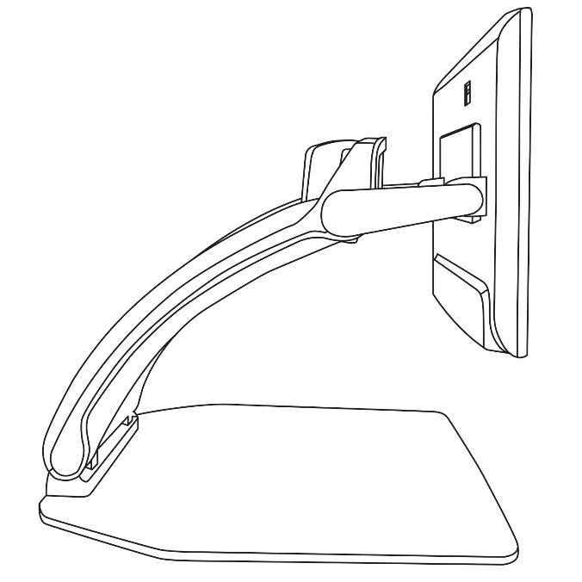
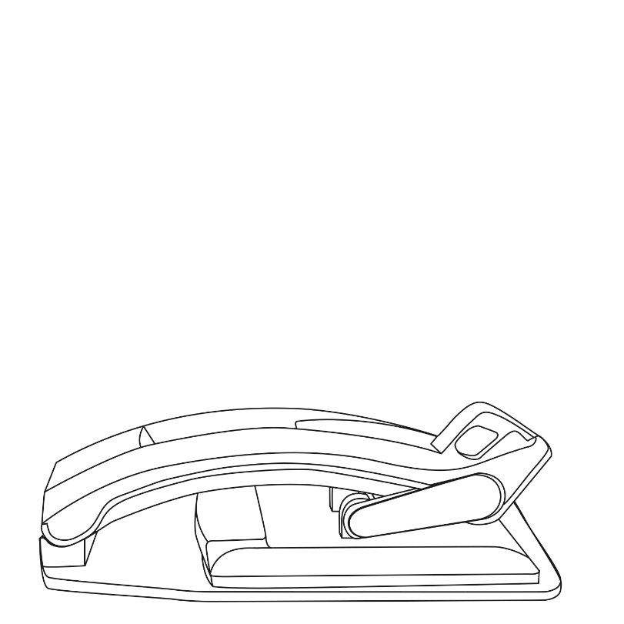
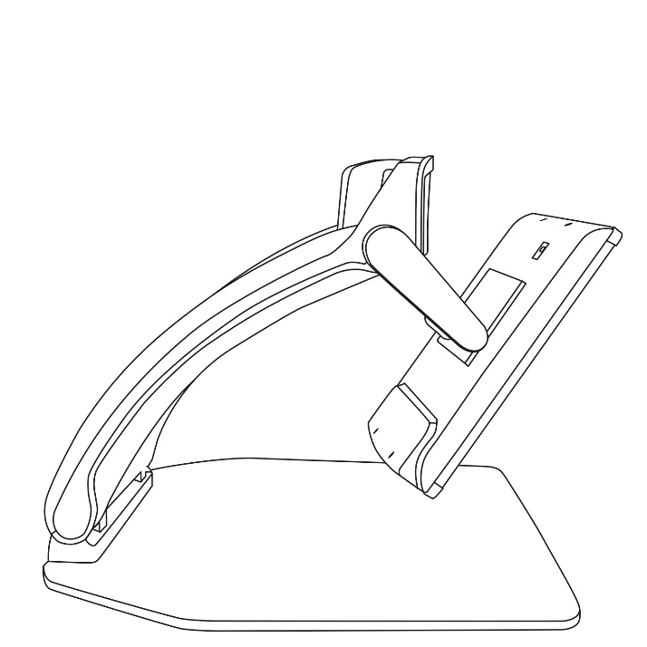
Pour ranger votre Reveal pour une utilisation ultérieure, pliez-le simplement comme indiqué ci-dessous.

Utiliser Reveal sur un autre écran
Vous pouvez afficher le contenu de votre Reveal sur un écran externe (comme un téléviseur) afin d’avoir une plus grande image. Pour ce faire, vous n’avez qu’à brancher votre Reveal à un écran externe à l’aide d’un câble vidéo haute résolution.

Si l’écran est vide :
Reveal ne démarre pas :
Appuyez longuement sur le bouton Mise en marche. Si l’appareil ne démarre toujours pas, assurez-vous qu’il est bien branché à une prise de courant.

L’image est floue :
Appuyez longuement sur le bouton Verrouiller l’autofocus (deuxième bouton à partir de la gauche) ou bougez votre main en dessous de la caméra. Cela forcera Reveal à refaire la mise au point.

L’écran est noir :
Assurez-vous que la caméra se trouve dans sa position initiale, c’est-à-dire orientée vers le plateau de lecture.

L’appareil se ferme après un certain temps :
Il s’agit d’un comportement normal visant à préserver votre écran. Par défaut, Reveal s’éteindra après 10 minutes d’inactivité. Il est possible de configurer l’arrêt automatique à 10 minutes, 20 minutes, 30 minutes ou jamais.

L’appareil ne répond pas :
Appuyez sur le bouton de Mise en marche pendant 10 secondes. L'appareil s’éteindra. Une fois l’appareil éteint, appuyez sur le bouton Mise en marche pendant 1 seconde pour rouvrir votre Reveal.

Si la voix est incompréhensible :
Assurez-vous que la langue de la Voix est la même que la langue du document. Changez-la dans les Réglages si nécessaire.

Autres problèmes :
La plupart des problèmes peuvent être résolus en revenant aux réglages par défaut par le menu.
Pour ce faire, appuyez longuement sur la molette Contraste/Volume.
Rendez-vous à l’élément paramètres par défaut, puis sélectionnez Oui.
*Attention! Tous vos paramètres seront perdus!*

Consignes de sécurité
Ne pas regarder la lumière DEL située derrière l’écran.
Ne pas utiliser à proximité de l’eau ou dans des zones à hauts taux d’humidité. Ne pas immerger.
Éteignez votre Reveal 16 avant de le nettoyer.
Utiliser uniquement les câbles fournis avec votre Reveal 16.
Pile (optionnelle) :
Reveal 16 possède une pile rechargeable Li-ion.
La pile doit être remplacée par un technicien qualifié de HumanWare.
- Ne pas recharger l'appareil à proximité d’une source de chaleur. Ne pas conserver l'appareil dans des endroits soumis à de fortes températures.
- Ne pas démonter ou modifier la pile.
- Ne pas immerger l'appareil, ne pas mettre en contact avec de l'eau.
- Ne pas lancer ou frapper l'appareil.
- Ne pas percer ou frapper l'appareil avec un objet pointu ou un marteau.
- Si la pile fuit et que vous recevez du liquide dans vos yeux, ne pas frotter vos yeux. Rincer plutôt les yeux avec de l'eau du robinet.
- Si la pile fuit ou entre en contact avec la peau, rincer immédiatement la zone affectée avec de l'eau propre afin d'éviter les blessures.
Nettoyer l’écran ACL:
Assurez-vous que votre appareil est éteint et débranché.
Lorsque vous nettoyez votre écran, assurez-vous d’utiliser uniquement un linge de microfibre.
Essuyez délicatement votre écran ACL à l’aide d’un linge de microfibre.
Si vous décidez de nettoyer votre écran ACL avec un nettoyant liquide, assurez-vous que ce nettoyant convient aux écrans ACL. L’eau distillée, l’alcool isopropylique et une solution vinaigre-eau (pas plus de 10 % de vinaigre) sont des nettoyants sécuritaires pour votre écran ACL.
Utilisez uniquement la quantité minimum de liquide afin d’éviter que le liquide s’infiltre dans l’appareil. Si le liquide s’infiltre, l’appareil risque de s’endommager. Assurez-vous qu’il ne reste plus de liquide sur l’écran. Répétez les étapes précédentes pour les traces plus difficiles à nettoyer.
N’utilisez jamais de produits de nettoyage domestique pour nettoyer votre Reveal 16.
N’aspergez jamais votre écran ACL avec du liquide.
N’utilisez jamais de produits nettoyants contenant de l’alcool éthylique, de l’ammoniac, de l’acétone ou du chlorométhane.
N’utilisez jamais de lingettes essuie-tout pour nettoyer votre écran ACL.

Spécifications
Dimensions (déplié) : 370 x 380 x 464 mm
Dimensions (plié) : 150 x 380 x 473 mm
Poids (sans batterie) : 6,8 kg
Poids (avec batterie) : 7,3 kg
Affichage :
Taille : 15,6 pouces
Résolution : 1980x1080
Écran tactile
Caméra temps réel
4 Mpx
Zoom:
- 1-10x (optique)
- 1-16x (numérique)
- 1-45x (total)
Caméra avant
5 Mpx
Caméra de capture
21 Mpx
OCR 6 pt sur caractères latins
OCR 8 pt sur caractères chinois
Prise audio 3.5 mm
Port USB de type A 3.0 : Conforme à la norme UBS 3.0
Interface utilisateur : 1920x1080
Wi-Fi : IEEE 802.11a/b/g/n/ac – 2,4 GHz, 5,0 GHz
Bluetooth : Bluetooth Low Energy Interface utilisateur (BLE et classique interface utilisateur : (mode double)
Entrée de courant :
Entrée : 100-240V(50/60Hz), 2.0A
Sortie : 19VDC, 2.5A
Batterie (en option) : Li-Ion 6800 mAh
Autonomie : 7 heures
Temps de recharge : 3,5 heures (appareil éteint)
Formats vidéo haute résolution supportés :
1920x1080p 60Hz,
Ne supporte pas le mode d’émulation DVI
Conditions d’utilisation :
Température : 10 ˚C à 40 ˚C / 50 ˚F à 104 ˚F
Humidité : de 20 % à 80% (sans condensation)
Conditions de transport et de stockage :
Température : -20 ˚C à 60 ˚C / -4 ˚F à 140 ˚F
Humidité : de 10 % à 95% (sans condensation)

Énoncé d’industrie Canada

FCC / Industrie Canada :
Le présent appareil est conforme aux CNR d'Industrie Canada applicables aux appareils radio exempts de licence. L'exploitation est autorisée aux deux conditions suivantes : (1) l'appareil ne doit pas produire de brouillage, et (2) l'utilisateur de l'appareil doit accepter tout brouillage radioélectrique subi, même si le brouillage est susceptible d'en compromettre le fonctionnement.

Conformément aux règlements d’Industrie Canada :
Cet appareil est conforme avec Santé Canada Code de sécurité 6. Le programme d’installation de cet appareil doit s’assurer que les rayonnements RF ne soient pas émis au-delà de l’exigence de Santé Canada. Les changements ou modifications non expressément approuvés par la partie responsable de la conformité pourraient annuler l'autorité de l'utilisateur à utiliser cet équipement.

Avertissement FCC :
Ce matériel a été testé et déclaré conforme aux limites imposées à un appareil numérique de classe B, conformément à l’alinéa 15 des règlements de la FCC. Ces limites sont conçues pour assurer une protection raisonnable contre les interférences dans une installation résidentielle. Ce matériel produit et peut émettre de l’énergie radiofréquence et, s’il n’est pas installé et utilisé conformément aux instructions, peut causer des interférences nuisibles aux communications radio. Cependant, il n'existe aucune garantie pour éviter l'émission d'interférences dans une installation en particulier. Si cet appareil produit des interférences nuisibles à la réception radio ou de programmes de télévision, ce que l’on peut déterminer en éteignant puis en rallumant l'appareil, l’utilisateur doit essayer de corriger le problème en appliquant les mesures suivantes :
- Réorienter l’antenne réceptrice.
- Éloigner davantage l'appareil du récepteur.
- Brancher l'appareil sur une autre prise de courant ou un circuit électrique différent de celui auquel le récepteur est connecté.
Pour toute aide, consulter le distributeur ou un technicien expérimenté radio/TV.

Garantie
HumanWare garantit que Reveal, dès la date de livraison, est exempt de tout défaut de matériaux ou de fabrication pour une période d’un (1) an, sauf indication contraire par la loi dans la région ou le pays d’achat. Cette garantie s'applique pour une période de quatre-vingt-dix (90) jours dans le cas de la batterie en option.
Cette garantie est non transférable et s’applique dans tous les cas où le dommage n’est pas causé par un usage non approprié, un mauvais traitement ou de la négligence. Un usage non approprié est un usage autre que celui indiqué dans le présent guide d’utilisation. En aucun cas HumanWare ou ses distributeurs ne seront tenus responsables pour des dommages indirects ou consécutifs.
Un remplacement ou une réparation seront effectués seulement si le système est accompagné d’une copie de la facture originale d’achat. Veuillez conserver votre copie originale. Si le système doit être retourné, veuillez utiliser l’emballage original.

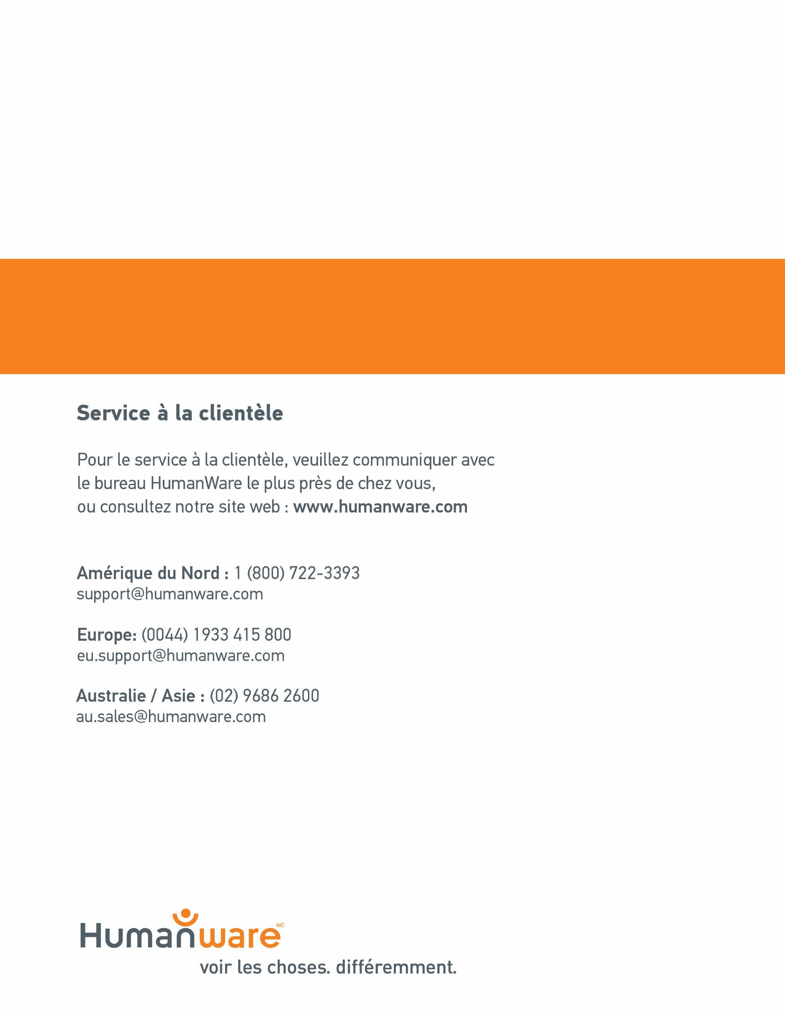

ACCD-0236
REV 05

